光的折射

题型一、光的折射现象
【典例1】小明在夜晚观察天空时，发现经常有“星星会眨眼”，经查阅资料发现这是大气层的密度变化的缘故。“星星会眨眼”的原因是（ ）
A．光的反射 B．光的折射 C．光的直线传播 D．光的色散
【答案】B
【详解】“星星会眨眼”现象，这实际上是星星发出的光在穿过大气层时，由于大气层的密度不均匀（特别是在夜晚，温度的变化会导致大气密度的变化），光线在传播过程中会发生偏折，即光的折射现象。
故选B。
【变式1-1】如图，斜插入水中的筷子，看起来弯折了的原因是（ ）
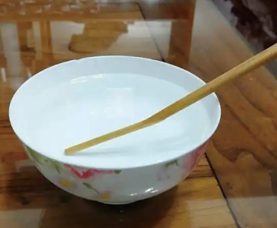
A．光沿直线传播 B．光的反射
C．光的色散 D．光的折射
【答案】D
【详解】斜插入水中的筷子，看起来弯折了是光的折射现象形成的，故ABC不符合题意，D符合题意。
故选D。
【变式1-2】关注安全，珍爱生命。下列安全警示语中与光的折射现象相关的是（ ）
A．“多拉快跑，凶多吉少” B．“高空抛物，害人害己”
C．“追尾危险，保持车距” D．“河清水深，小心溺水”
【答案】D
【详解】A．“多拉快跑，凶多吉少”，是惯性现象，与光的折射无关，故A不符合题意；
B．“高空抛物，害人害己”，是重力势能转化为动能，与光的折射无关，故B不符合题意；
C．“追尾危险，保持车距”，是防止汽车由于惯性发生追尾事故，与光的折射无关，故C不符合题意；
D．“河清水深，小心溺水”，是由于光从水中斜射入空气中时，发生折射，折射角大于入射角，人眼逆着折射光线看去，看到的是河底变浅的虚像，与光的折射有关，故D符合题意。
故选D。

题型二、光的的现象区分
【典例2】如图所示的光现象中，由光的折射形成的是（ ）
A．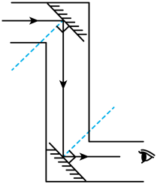用潜望镜观察物体 B．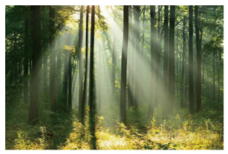树林中的光柱
C．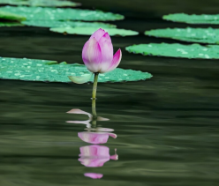玉龙雪山荷塘中荷花的倒影 D．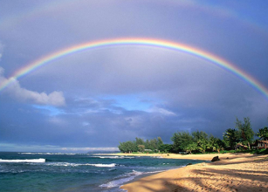空中彩虹
【答案】D
【详解】A．用潜望镜观察物体是利用了光的反射，故A不符合题意；
B．树林中的光柱是光的直线传播形成的，故B不符合题意；
C．玉龙雪山荷塘中荷花的倒影是光的反射形成的，故C不符合题意；
D．雨后空中的彩虹是光的折射形成的，故D符合题意。
故选D。
【变式2-1】如图所示属于光的折射的是（ ）
A．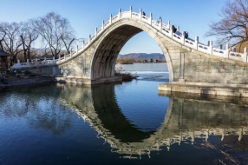桥在水中的倒影
B．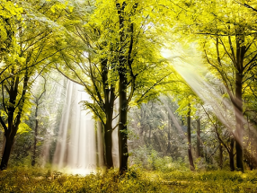透过树林的光束
C．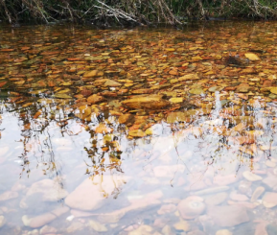河底看起来变浅
D．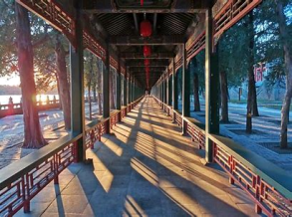长廊上的树
【答案】C
【详解】A．桥在水中的倒影是由光的反射形成的虚像，故A不符合题意；
B．光在同种均匀介质中沿直线传播，所以透过树林的光束是光的直线传播形成的，故B不符合题意；
C．河底看起来变浅，是河底反射的光从水中传播到空气中时发生折射，折射光线远离法线偏折，人眼认为光是沿直线传播的，顺着折射光线看过去，觉得河底变浅了，因此是光的折射造成的，故C符合题意；
D．影子是由于光沿直线传播形成的，所以长廊上的树影是光的直线传播形成的，故D不符合题意。
故选C。
【变式2-2】下列现象中，由于光的折射而引起的是（ ）
A．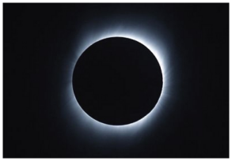日食 B．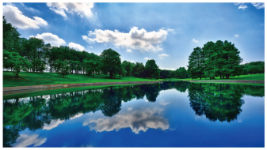水中倒影
C．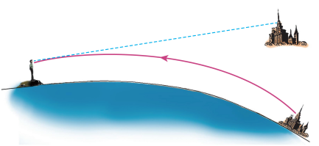海市蜃楼 D．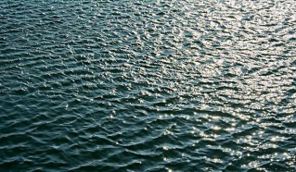水面波光粼粼
【答案】C
【详解】A．日食是由于月球遮挡太阳光造成的，属于光的直线传播现象，故A错误；
B．水中的倒影属于平面镜成像，是光的反射形成的，故B错误；
C．海市蜃楼是由于光在不同密度的空气层中传播时发生折射形成的；故C正确；
D．水面波光粼粼是光的反射形成的，太阳光照到水面发生反射。故D错误。
故选C。
【变式2-3】下列四幅图片中，其中一幅所反映的光学原理与其它三幅不同的是（ ）
A．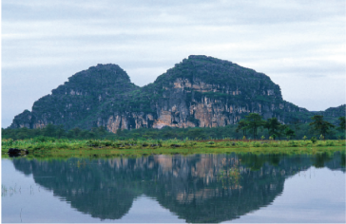 B．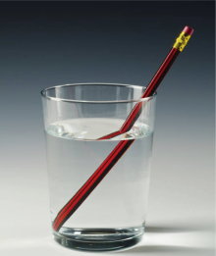
C．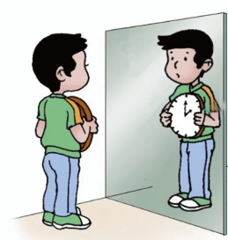 D．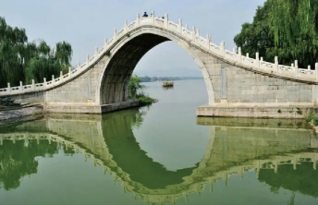
【答案】B
【详解】A．水中倒影是光的反射现象，类似于平面镜成像；
B．插入水中的铅笔弯折，是光的折射现象；
C．人照镜子，是平面镜成像，其实质是光的反射；
D．景物在水中的倒影，是平面镜成像，其实质是光的反射。
综上所述，A、C、D是由光的反射形成的，B是由光的折射形成的。
故选B。

知识点03 光的折射规律

1、光的折射规律：
（1）折射光线与入射光线、法线在同一平面上；（三线一面）
（2）折射光线和入射光线分居法线两侧；（两线分居）
（3）光从空气斜射入水或其他介质中时，折射角小于入射角（折射光线向法线偏折）；光从水或其他介质斜射入空气时，折射角大于入射角；
（4）入射角增大时，折射角也随着增大；
2、在光的折射现象中光路是可逆的。
注释：
1、两角关系：
（1）入射光线垂直界面入射时，折射角等于入射角等于0°；
（2）光从空气斜射入水等介质中时，折射角小于入射角；
（3）光从水等介质斜射入空气中时，折射角大于入射角。
（4）注意无论是折射角还是入射角，在空气中的角总是较大的。
2、光斜射到两种介质的分界面时，光的传播方向发生了偏折；但是光垂直照射到两种介质的交界面时，入射角为零度，折射角为零度，光还是沿直线传播。

3、光的折射看到的是物体的虚像。

题型三、折射角与入射角
【典例3】一束光从空气中斜射向平静的水面，当光与水面的夹角是30°时，折射角可能为（ ）
A．0° B．40° C．60° D．70°
【答案】B
【详解】A．当光垂直入射时，光沿直线传播进入水中，折射角等于0°，故A不符合题意；
BCD．一束光从空气中斜射向平静的水面，当光线与水面的夹角是30°时，则入射角是60°，从空气斜射入水，折射角小于入射角，故B符合题意；CD不符合题意；
故选B。
【变式3-1】“坐井观天”这一成语是用来比喻或讽刺眼界狭窄或学识肤浅之人。图所示的是一只在井中（没有水）的青蛙。关于该成语的光路解释正确的是（ ）
A．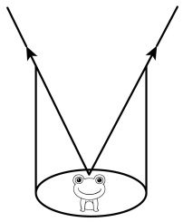 B．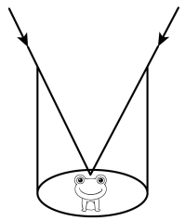 C．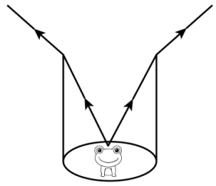D．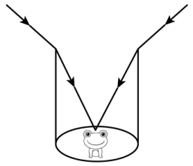
【答案】B
【详解】由题意可知，井中没有水，光在同种均匀的介质（本题中是空气）中是沿直线传播的，不会发生折射，故光线不会发生偏转。眼睛之所以能看到物体，是因为物体发出的或反射的光线进入到眼睛才能看到。故B正确，ACD错误。
故选B。
【变式3-2】光线从空气垂直射入水中，入射角是0°，则折射角是（ ）
A．0° B．45° C．90° D．180°
【答案】A
【详解】光线从空气射入水中，若入射角为0°，说明光线垂直射向水面，此时光的传播方向不变，因此入射光线、折射光线与法线重合，则入射角、折射角都为0°。故A符合题意，BCD不符合题意。
故选A。
【变式3-3】如图所示，弟弟在A处看不到硬币。小明向杯中缓缓注水后，弟弟能看到硬币了，这是由于光从 斜射到 中时发生折射造成的，此时折射角 入射角。
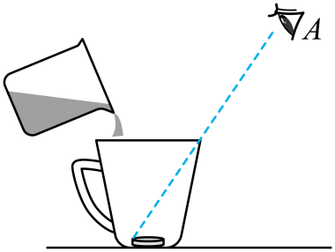
【答案】 水中 空气 大于
【详解】[1][2][3]硬币在水中，我们看到硬币的像是因为硬币反射其他的光从水中斜射入空气中，折射角大于入射角，人眼逆着折射光线就看到了像。

题型四、光的折射画图
【典例4】如图甲，一束光由空气射入水中，请画出光束在空气中和水中的传播径迹。
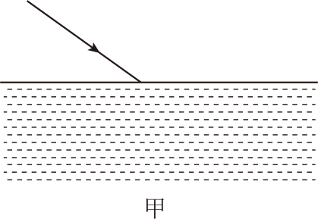
【答案】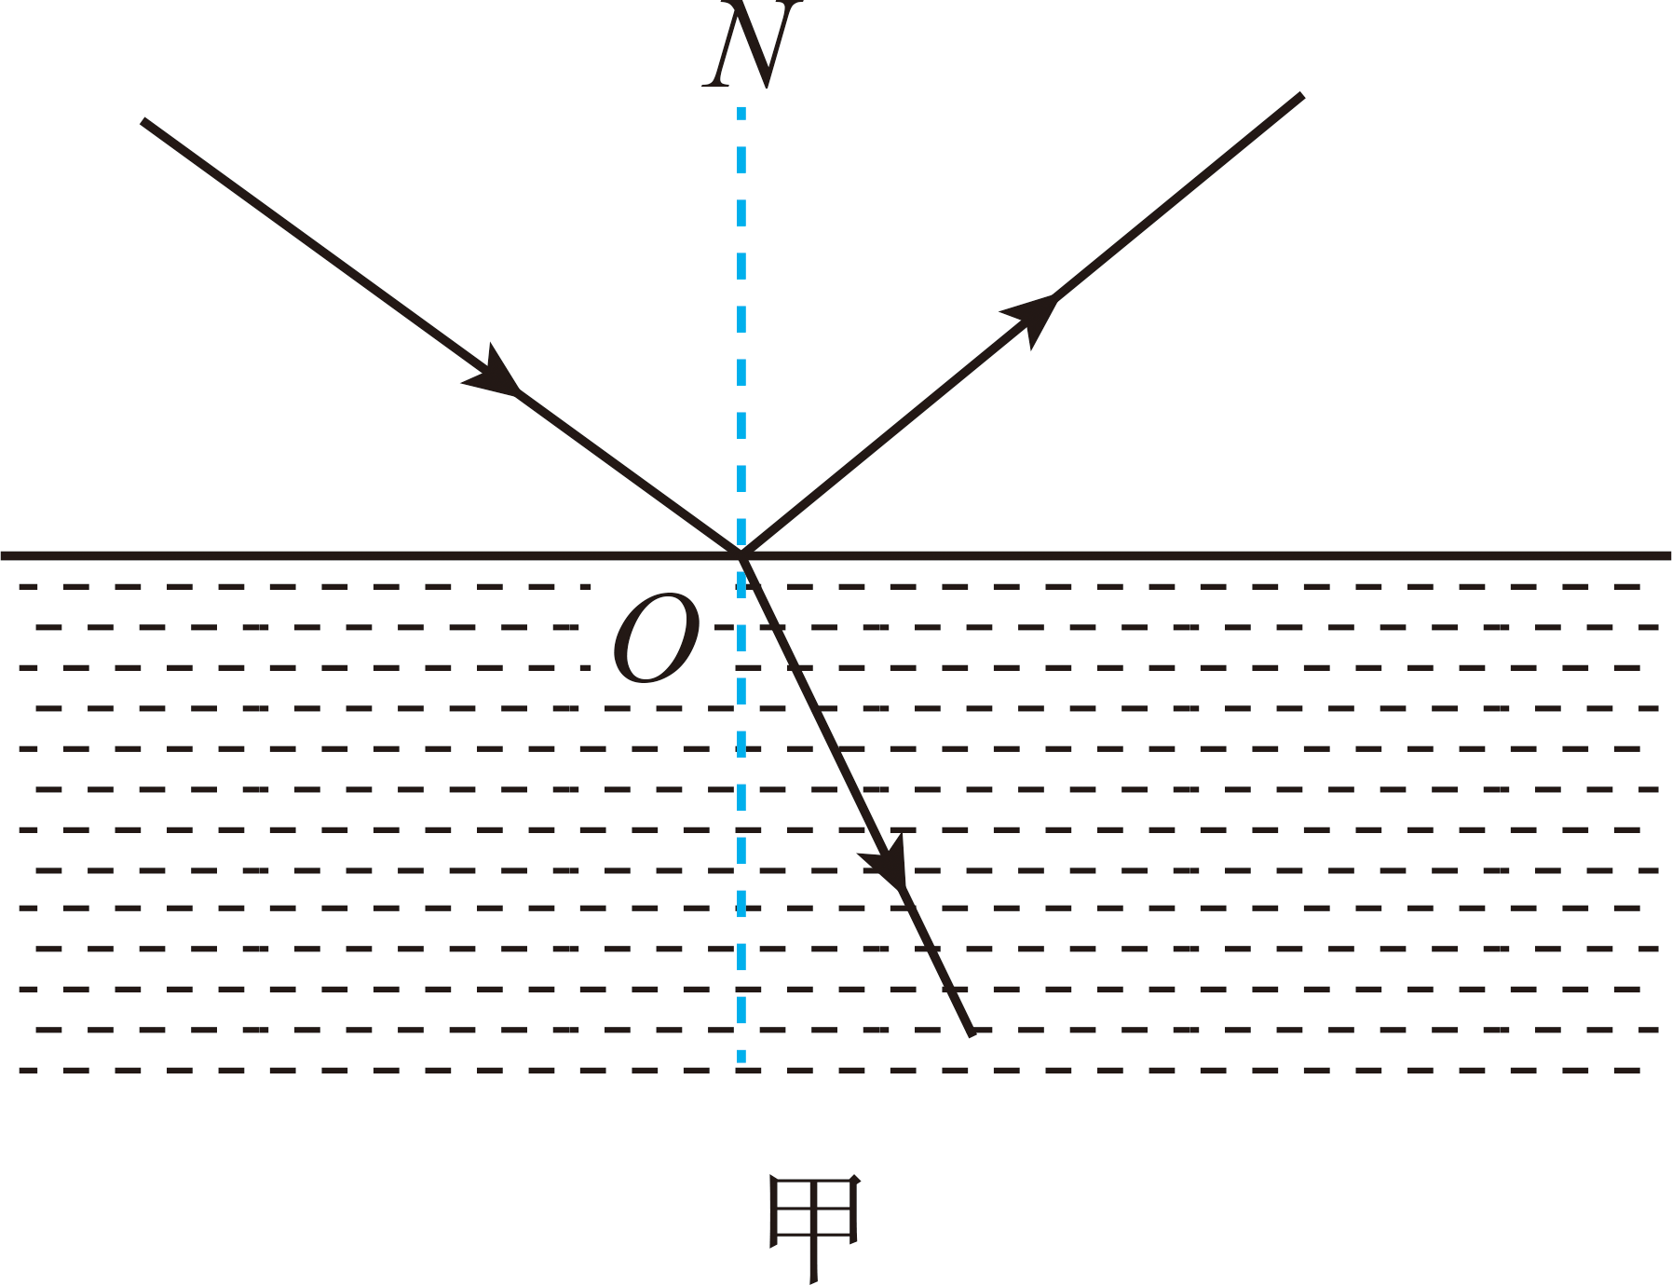
【详解】一束光由空气射入水中，水面会同时反射和折射光线，过入射点O，垂直于水面做出法线ON，根据光的反射定律中反射角等于入射角，作出反射光线，再根据光在不同介质中传播的规律，由空气中射入水中，折射光线将靠近法线，作出折射光线，如下图所示：
【变式4-1】一束与水面成60°的光线从水中射向空气，在水面处同时发生了反射和折射，请在图中画出反射光线和折射光线的大致方向
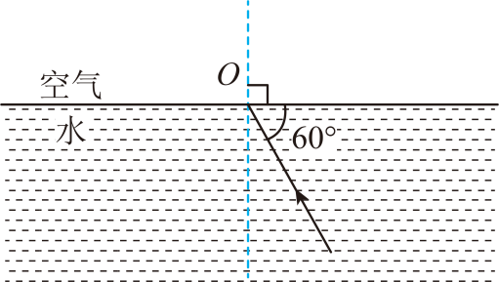
【答案】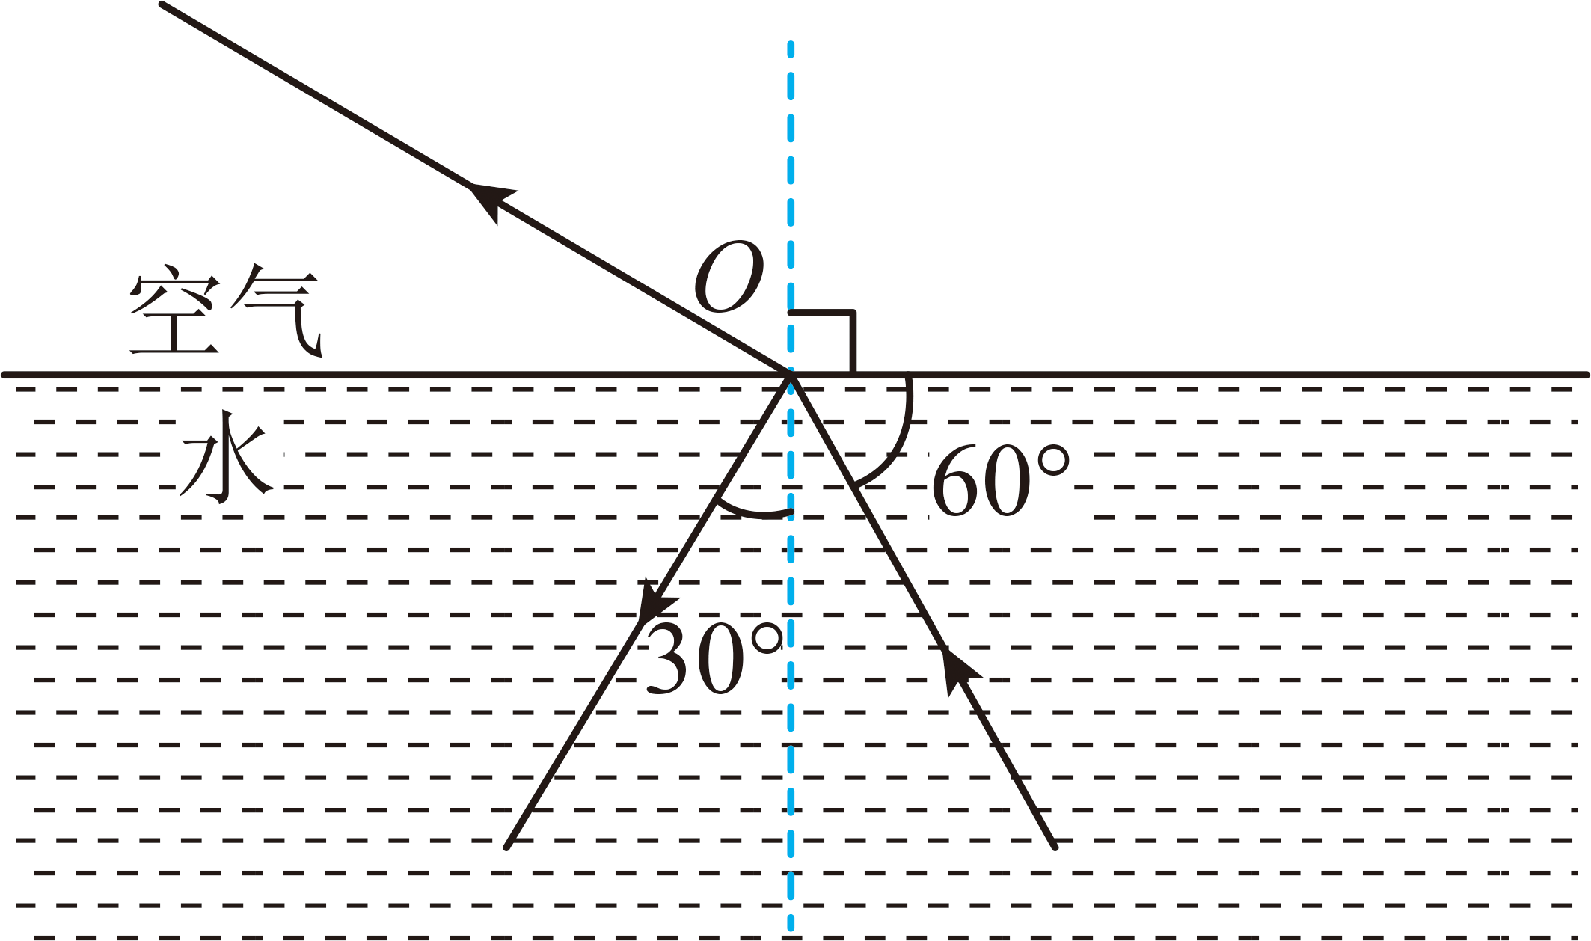
【详解】由图中可知，入射光线与水面的夹角为60°，则入射光线与法线的夹角为30°，即入射角为30°，由光的反射规律可知，反射角等于入射角，等于30°，光线从水中斜射入空气中时，会发生折射，折射光线远离法线，如图所示
【典例5】作图：画出光线经过玻璃砖右侧壁发生的反射光线和折射光线。（共用一条法线）
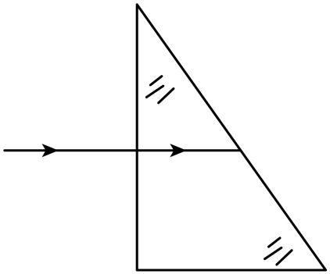
【答案】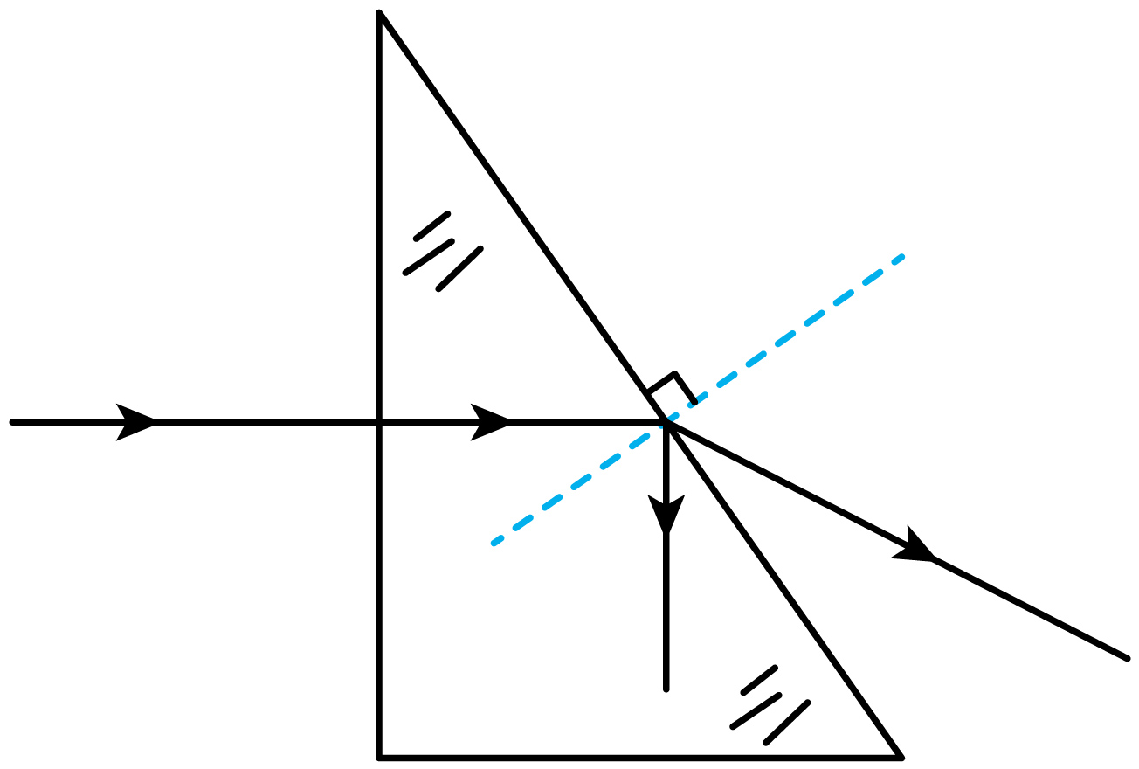
【详解】光线射向玻璃砖右侧壁，发生反射和折射。过入射点作出法线，用量角器测量出入射角大小，根据反射角等于入射角作出反射光线；光从玻璃射向空气中时，折射光线远离法线，折射角大于入射角，如图所示：
【变式5-1】如下图，光从空气射入玻璃中时，完成折射光路图。
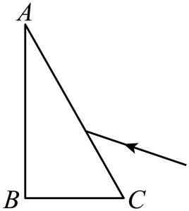
【答案】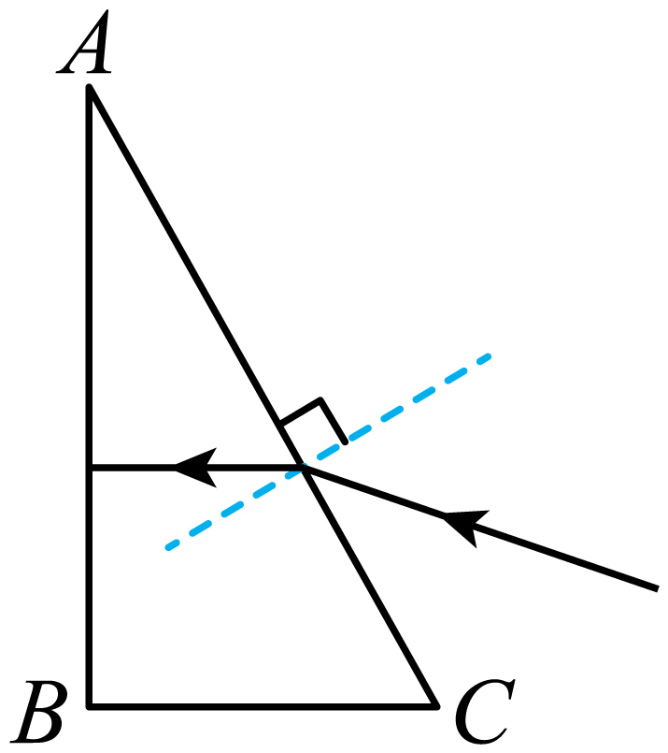
【详解】图中是光从空气斜射入玻璃，根据折射规律知，折射角小于入射角，先画出法线，然后画出折射光线。如图所示：
【典例6】由于光的折射，人看到的鱼在水的像和鱼所在的实际位置并不重合，如图所示，其中为人眼在C处看到鱼的像的位置，请在图中画出人眼看到鱼像的光路图。
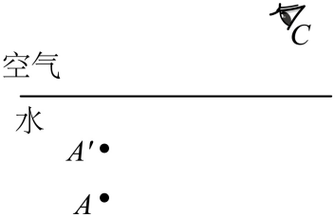
【答案】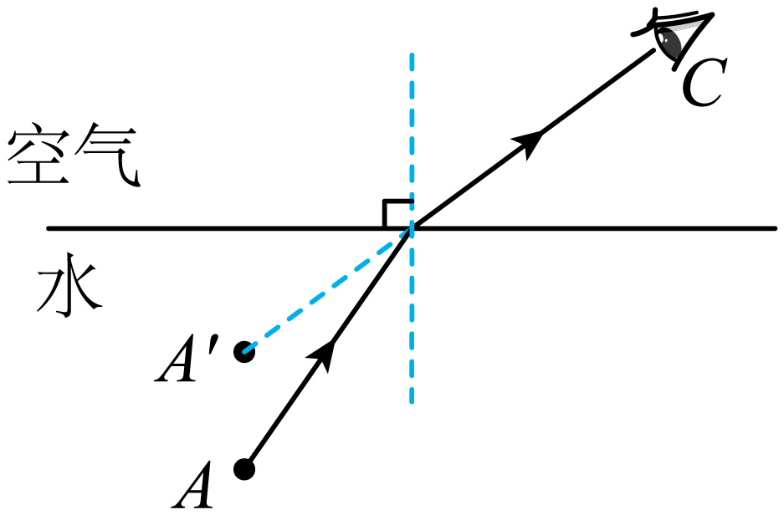
【详解】人之所以能看到水中的鱼，是由鱼反射的光线经水面折射后进入人眼，鱼的像是人眼逆着折射光线看到的虚像，光从水中斜射入空气中，折射光线远离法线，所以看到的鱼的虚像在实际的鱼的上方，真实的鱼在虚像的下方，因此A′为人眼在C处看到鱼的像的位置。直接连接A′C，与水面的交点即为入射点；连接A和入射点即为入射光线，如图所示：
【变式6-1】如图所示，小明潜入水中，当其眼睛在B处观察空气中物体A，A'是其所观察物体的像，请在图中画出小明观察物体A的折射光路图。
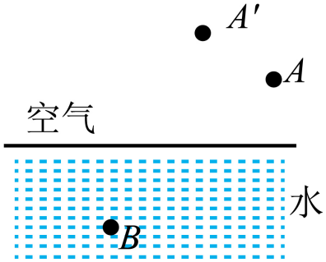
【答案】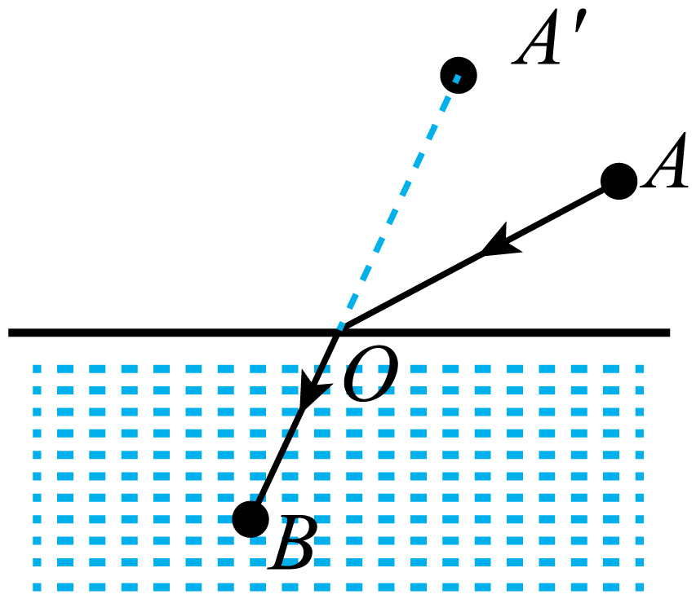
【详解】小明潜入水中，当其眼睛在B处观察空气中物体A，在A′处看到物体的像，说明折射光在直线A'B上，因此连接A′B与界面的交点O为折射点，连接AO为入射光线，OB为折射光线，如下图

题型五、光的折射现象（实验）
【典例7】实验小组同学在探究光的折射规律时，在一装有水的容器中放置一个光源，让光从水斜射入空气中，发现既有光线反射回水中，又有光线进入空气，如图 所示。他们分别测得入射角α、反射角β、折射角γ的大小，然后多次改变入射角大小，并测得相应的反射角和折射角的大小，填入下表中。
实验序号 | 入射角a（度） | 反射角β（度） | 折射角γ（度）
1 | 10 | 10 | 12.7
2 | 20 | 20 | 26.1
3 | 30 | 30 | 40.5
4 | 40 | 40 | 56.1
5 | 48.8 | 48.8 | 90
6 | 60 | 60
7 | 70 | 70
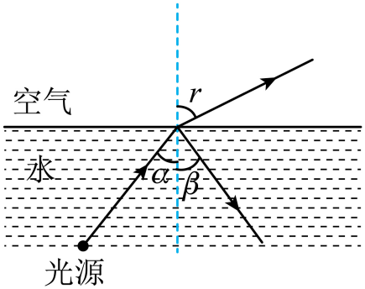
(1)分析表格第2列、第3列数据可知，在光的反射现象中 ；
(2)分析表格第2列、第4列和实验序号1、2、3、4、5 的入射角和折射角大小及其变化数据可知，当光从水中斜射入空气中时， ；
(3)分析实验序号5 可知，当入射角增大到一定值时，折射角为 90 度，如果继续增大入射角，请你推理将会发生什么现象： ；
(4)在 1、2、3、4 组实验中，让另一束光逆着折射光线方向射入水中，其折射光线刚好射到光源的位置上，因为在折射中 ；
(5)实验小组的同学查资料得：“当光线以相同的入射角分别斜射入水和玻璃中时，在玻璃中的折射光线向法线偏折更明显，这说明玻璃对光的折射能力比水强。”结合这句话和表中数据及相关信息，当光线从空气斜射入玻璃中时， （选填：“一定不”、“不一定”或“一定”）会发生第（3） 问中的现象。
【答案】(1)反射角等于入射角
(2)折射角大于入射角
(3)全反射现象
(4)光路可逆
(5)一定不

【详解】（1）分析表格第2列、第3列数据可知，在光的反射现象中，入射角增大，反射角也增大，且反射角等于入射角。
（2）分析表格第2列、第4列和实验序号1、2、3、4、5的入射角和折射角大小及其变化数据可知，当光从水中斜射入空气中时，入射角增大，折射角也增大，且折射角大于入射角。
（3）在实验序号5中，当入射角增大到一定值时，折射角达到了90度。这意味着折射光线已经沿着介质表面传播，即与介质表面相切。如果此时我们继续增大入射角，那么折射角将无法再增大（因为最大只能为90度），而光线将无法在第二种介质中继续传播。此时，光线将全部被反射回原介质中，且反射光线、入射光线和法线都将处在同一平面内，反射光线和入射光线分居法线两侧，反射角等于入射角。这种现象被称为全反射。故我们可以推理得出：当入射角增大到一定值，折射角为90度时，如果继续增大入射角，将会发生全反射现象，即光线将全部被反射回原介质中。
（4）在1、2、3、4组实验中，当光线从空气射入水中时，我们观察到了折射现象。现在，我们让另一束光逆着折射光线的方向射入水中，根据光路可逆的原理，我们可以推断出这束光线在水中的折射光线将会刚好射到原来的光源位置上。故原因是在折射中光路是可逆的。
（5）当光线从空气（光疏介质）斜射入玻璃（光密介质）时，无论入射角如何变化，折射角都不可能达到90∘（因为折射角总是小于入射角），所以也就不可能满足全反射的条件。因此，在这种情况下，一定不会发生全反射现象。
【变式7-1】如图甲所示，将茶色玻璃板作为平面镜竖直放置在一张方格纸上，并准备了两个相同的棋子A和B、刻度尺、铅笔、手电筒等。
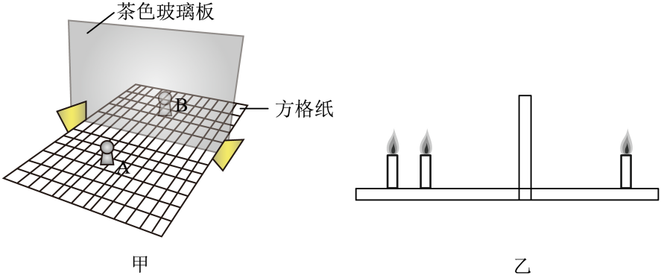
（1）实验中“调整玻璃板后侧棋子B位置”的操作过程中，人眼应该一直在玻璃板 （选填“前”或“后”）侧观察；
（2）将玻璃板沿所在平面向右平移，像将 移动；
（3）移去棋子B，在该位置放置光屏， （选填“透过”或“不透过”）玻璃板观察光屏，发现光屏上没有像，所以棋子A所成的像是虚像；
（4）若把棋子A换为点燃的蜡烛，玻璃板换成更厚的，将会发现它通过玻璃板成两个像（如图乙所示），其中离玻璃板较远的像，是来自蜡烛的入射光经过玻璃板 形成的。
A．一次反射、一次折射
B．两次反射、一次折射
C．一次反射、两次折射
D．两次反射、两次折射
【答案】 前 不会 不透过 C
【详解】（1）[1]实验中，A的光线通过平面镜反射时，进入人眼，才能看到A的像，所以在移动B时，人眼应该一直在玻璃板前侧观察，才能看到A的像与B重合。
（2）[2]玻璃板沿所在平面向右平移时，A的位置不变，则像的位置也不变，所以像将不移动。
（3）[3]在棋子B的位置放置光屏，透过玻璃板观察光屏时，有A的反射光线进入眼睛，仍能观察到像，不透过玻璃板观察光屏时，发现光屏上没有像，则说明A所成的像是虚像。
（4）[4]离玻璃板较远的像，是蜡烛的光通过后面的玻璃板反射形成的，光斜射向玻璃板时，通过前后两玻璃板都会发生折射，所以蜡烛的入射光线经玻璃板的一次反射和两次折射形成了较远的像。故ABD不符合题意，C符合题意。
故选C。
【变式7-2】小明同学对如图甲所示的插图提出质疑，认为物体浸入水中的部分应该在水面处“错位”，且水中部分比空气中部分看起来要粗一些。为此，小明准备了玻璃杯、铅笔、水等物品，对“竖直插入水中的铅笔发生偏折情况”进行探究。
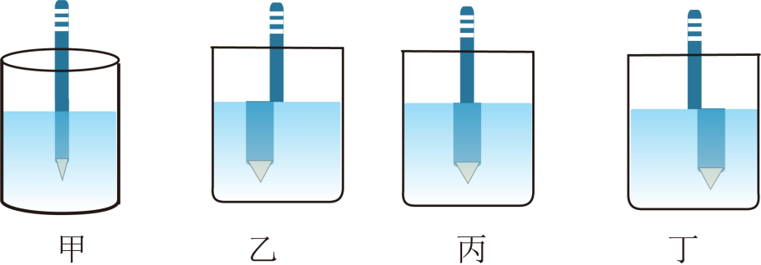
（1）当竖直插入水中的铅笔在玻璃杯左端时，水下部分向左发生显著偏折，如图乙所示。移至玻璃杯右端时，水下部分向右发生显著偏折，如图丁所示。当铅笔在中间位置时，如图丙所示，观察到的现象是 ，由此判断中间位置是发生偏折的分界点；
（2）小明注意到铅笔在三处位置共同的成像特点是 ，由此判断盛水的玻璃杯类似于 ；
（3）小明根据实验绘制铅笔在左端时的光路图，并进行分析，其中符合实际的是( )，由此可知铅笔水下部分向左显著偏折的原因是 。
A．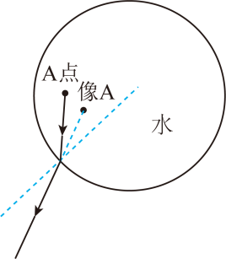B．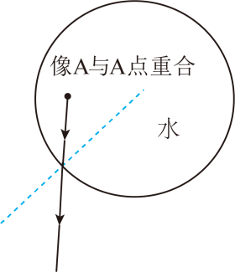C．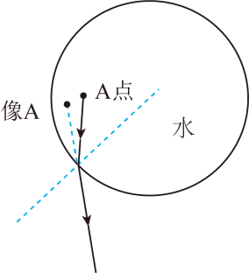
【答案】 水中铅笔的左右两边均变大 放大 放大镜 C 水中的入射角小于空气中的折射角
【详解】（1）[1]由图丙得，观察到的现象是水中铅笔的左右两边均变大，且变大程度相同，由此判断中间位置是发生偏折的分界点。
（2）[2][3]小明注意到铅笔在三处位置共同的成像特点是像均变大，由此判断盛水的玻璃杯类似于凸透镜中的放大镜，起到放大作用。
（3）[4][5]水中的入射角小于空气中的折射角，眼睛以为光是沿直线传播，所以导致铅笔在左端时，像向左变偏折，故AB不符合题意，C符合题意。
故选C。

题型六、水底的光斑变化
【典例8】有一圆柱形敞口容器，从其左侧某一高度斜射一束激光，在容器底部产生一个光斑 O，如图所示，下列操作使光斑向左移动的是（ ）
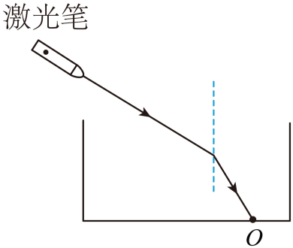
A．保持水面高度不变使激光笔向右平移
B．保持激光射入角度不变使水面上升
C．保持激光射入角度不变使水面下降
D．保持水面高度和入射点不变使激光入射角增大
【答案】B
【详解】A．保持水面高度不变使激光笔向右平移，光斑右移，故A不符合题意；
B．保持激光射入角度不变，使水面上升，会导致激光提前到达水面，光斑向左移动，故B符合题意；
C．保持激光射入角度不变，使水面下降，光斑会向右移动，故C不符合题意；
D．保持水面高度和入射点不变使激光入射角增大，折射角变大，光斑右移，故D不符合题意。
故选B。
【变式8-1】如图所示，一束光线斜射入容器中，在P处形成一光斑，再向容器里逐渐水，直到加满的过程中，光斑将（ ）
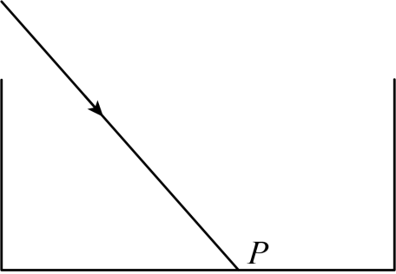
A．向左移动后静止 B．先向左移动再向右移动
C．向右移动后静止 D．仍在原来位置
【答案】A
【详解】当容器内加水时，由光的折射规律可知，光线将发生折射现象，折射光线靠近法线，即向下偏折，也就是在容器底的光斑向左移动，如下图
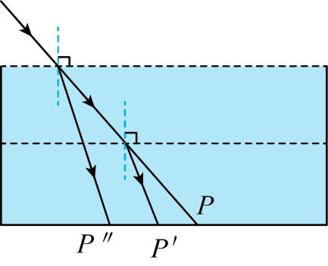
当水加满后，光斑就停止移动，故A符合题意，故BCD不符合题意。
故选A。
【变式8-2】如图所示，一支固定好的激光笔向空水槽底部固定点O打出一束激光。向水槽内加水使水面上升至A点，此时光斑在O点 侧，这是因为发生了光的 现象。打开水槽底部水龙头缓慢放水的过程中，折射角大小 （选填“变大”、“变小”或“不变”），同时观察到水槽底部光斑向 移动。
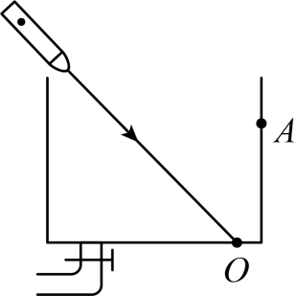
【答案】 左 折射 不变 右
【详解】[1][2]水槽内没有注水时，光线沿直线传播，照射到O点；当向水槽内注入适量的水后，光从空气斜射入水中发生折射，折射角小于入射角，折射光线偏向法线，因此水槽底部光斑移动到O点的左侧。
[3][4]打开水槽底部水龙头缓慢放水，水面下降，入射光线的方向不变，因此入射光线在水面的入射角不变，折射角不变；随着水面的降低折射点向右移动，因此折射光线逐渐向右移动，同时水槽底部光斑向右移动，但不会越过O点。

题型七、水面的高度变化引起光路的变化
【典例9】取一只不透明的杯子，在杯底放一枚硬币．从杯子上方看下去能看到杯底的硬币，然后向后退，直到刚好看不见杯底的硬币时站住。请一位同学向杯子里倒水，当水到达一定深度时，刚刚看不见的硬币又看见了。下列能正确表示加水后又看见硬币的光路图是（ ）
A．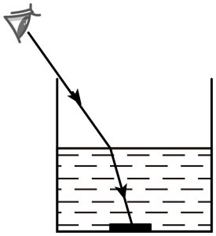 B．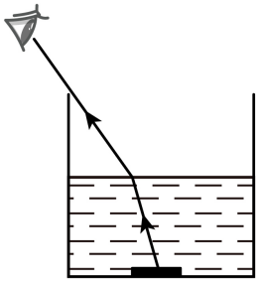
C．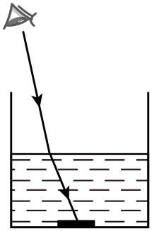 D．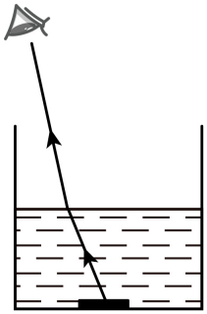
【答案】B
【详解】当杯子里的水达到一定深度时，之前看不到的硬币由可以看见了。这是因为光照射到硬币上发生了反射，反射光线由水斜射入空气时发生折射，折射角大于入射角，折射光线向水面偏折，折射光线进入人的眼睛，看到了“硬币”，看到的硬币实际上是光的折射形成的虚像，故B正确。
故选B。
【变式9-1】如图，向右匀速行驶的动车内部的水平桌面上有一杯水，一束光斜射到水面上，保持入射光方向不变，当动车减速时，折射角将 （选填“变小”“变大”或“不变”）。
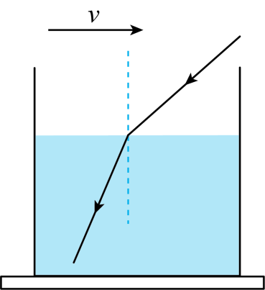
【答案】变大
【详解】动车减速，杯中的水具有惯性保持原来的运动状态，故水会撞向车子的前方，液面左低右高，相当于液面逆时针转动一定的角度，如图所示：
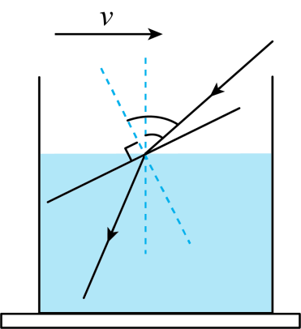
由图可知，入射光线方向不变，则入射角变大，根据光的折射规律，则折射角也变大。
【变式9-2】如图所示，B'是人眼在A处透过水面看见的河底一白色鹅卵石的虚像，这虚像是由光的 形成的。若水位下降，则我们所看到的鹅卵石的虚像位置将 （选填“上升”“下降”“不变”）。
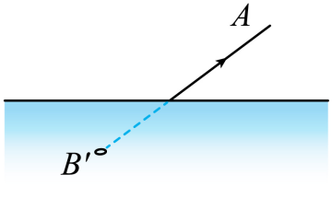
【答案】 折射 下降
【详解】[1]人眼透过水面看到河底鹅卵石的虚像是由于鹅卵石反射过来的光经水面发生了光的折射而成的虚像。
[2]根据光的折射规律，白色鹅卵石在虚像的下方，若水位下降，入射点向左移动，对应的折射光线的下降，虚像位置将下降，如图所示：
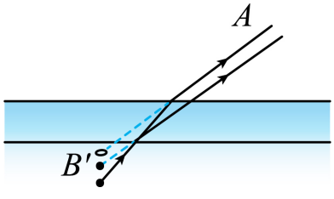
【变式9-3】沙坪坝三峡广场亲水乐园的池底安装了射灯。池内装满水，其中一盏射灯发出的一束光线照在池壁上，在S点形成一个亮斑，如图所示。现将池中水放出，水面降至a位置时，站在池旁的人看到亮斑的位置在P点（图中未画出），P点应在 （选填“S点上方”、“S点”或“S点下方”）；若水面降至b位置时，射灯发出的光照在 （选填“S点上方”、“S点”或“S点下方”）。
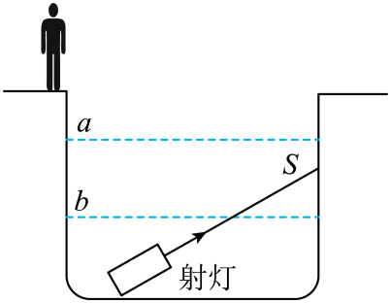
【答案】 S点上方 S点下方
【详解】[1]将池中水放出，水面降至a位置时，光线先在水中沿直线传播，射到S点，然后在水池侧壁发生反射，反射角等于入射角，反射光线再从水中斜射入空气里发生折射，折射角大于入射角；P点是折射光线的延长线在池壁的交点。P点如下图所示在S点上方。
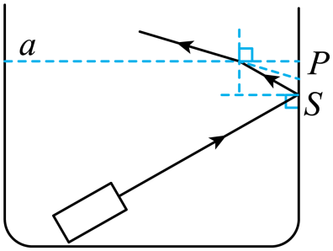，
[2]若水面降至b位置时，发生折射，根据折射定律，光从水斜射入空气中时，入射光线、折射光线以及法线在同一平面内，折射角大于入射角，Q点如下图所示在S点下方
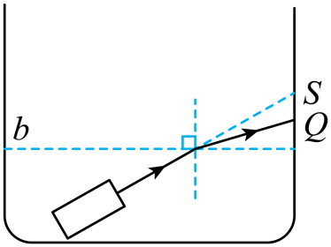。

题型八、区分入射角、反射角、折射角
【典例10】下图中表示了光在空气和玻璃界面上发生反射和折射的光路图，其中正确的是（ ）
A．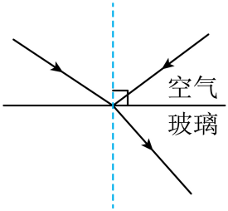 B．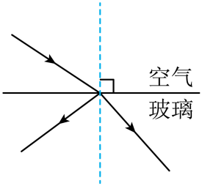
C．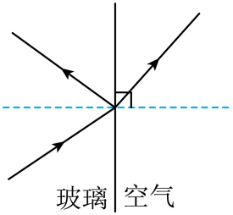 D．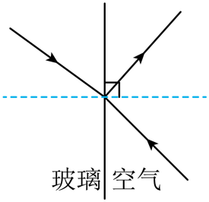
【答案】C
【详解】由反射定律可知，入射光线、反射光线、法线位于同一个平面，反射角等于入射角，入射角指的是入射光线与法线的夹角，反射角指的是反射光线与法线的夹角。由折射定律可知，入射光线从空气中射入其他介质时，折射光线向法线偏折，折射角小于入射角，当垂直入射时，传播方向不变，根据光的可逆性，当从其他介质中射入空气中时，折射光线远离法线，折射角大于入射角，折射角指的是折射光线与法线的夹角。
A．光从空气射入玻璃中，折射角小于入射角，但反射光线的方向错误，故A错误；
B．光从空气中射入玻璃，折射角小于入射角，但反射光线与入射光线应分居法线两侧，故B错误；
C．光从玻璃射入空气中，折射角大于入射角，反射光线与入射光线分居法线两侧，且反射角等于入射角，故C正确；
D．光从空气射入玻璃中，反射光线与入射光线分居法线两侧，且反射角等于入射角，但折射光线的方向错误，故D错误。
故选C。
【变式10-1】如图所示，是发生在玻璃和空气两种分界面的反射和折射光路图。则：反射光线是 （选填“OE”、“OF”或“OG”），入射角大小是 ，折射角大小是 ，界面的 （选填“上”、“下”、“左”或“右”）侧是空气。
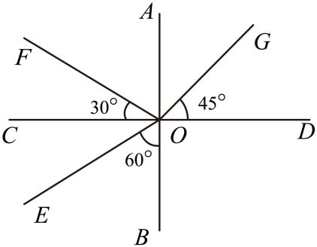
【答案】 OF 30° 45° 右
【详解】[1]由图可知， ∠FOC=30°，∠BOE=60°，所以
∠EOC=90°-60°=30°
根据反射角等于入射角，所以AB的左侧发生了光的反射，则AB为界面， CD为法线，而折射光线和入射光线分别位于法线两侧，则OG一定为折射光线，EO为入射光线， OF为反射光线。
[2][3]由图可知，入射角∠EOC=30°；折射角为∠DOG=45°。
[4]此时的折射角大于入射角，由光的折射规律可知光是从玻璃中斜射入空气中，所以界面的右侧为空气。
【变式10-2】图是光斜射到两种透明物质（空气和玻璃）的界面时发生反射和折射的现象。图中 是界面， 是入射光线（以上两个均用字母表示），折射角为 度， 边物质是空气（选填“上”、“下”、“左”或“右”）。
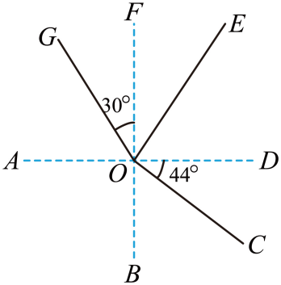
【答案】 AD GO 46 下
【详解】[1]由图可知，∠GOF和∠EOF大小相等，根据反射定律知，反射角等于入射角，所以BF为法线，AD为界面。
[2][3]折射光线和入射光线分居法线的两侧，反射光线和入射光线分居法线的两侧，所以GO为入射光线，OE为反射光线，OC为折射光线；入射角为∠GOF=30°，折射角为
∠BOC=90°-44°=46°
[4]折射角大于入射角，所以AD的上侧为玻璃，下侧为空气。

巩固练习
一、单选题

1．海市蜃楼是一种罕见的光学现象，它的形成是由于（ ）
A．光的折射 B．光的反射
C．光的直线传播 D．光的镜面反射
【答案】A
【详解】海市蜃楼是光在不均匀的大气中传播时，发生了偏折形成的，属于光的折射现象。故A符合题意，BCD不符合题意。
故选A。
2．光，给人类带来光明。下列生活中的光现象，属于光的直线传播的是（ ）
A．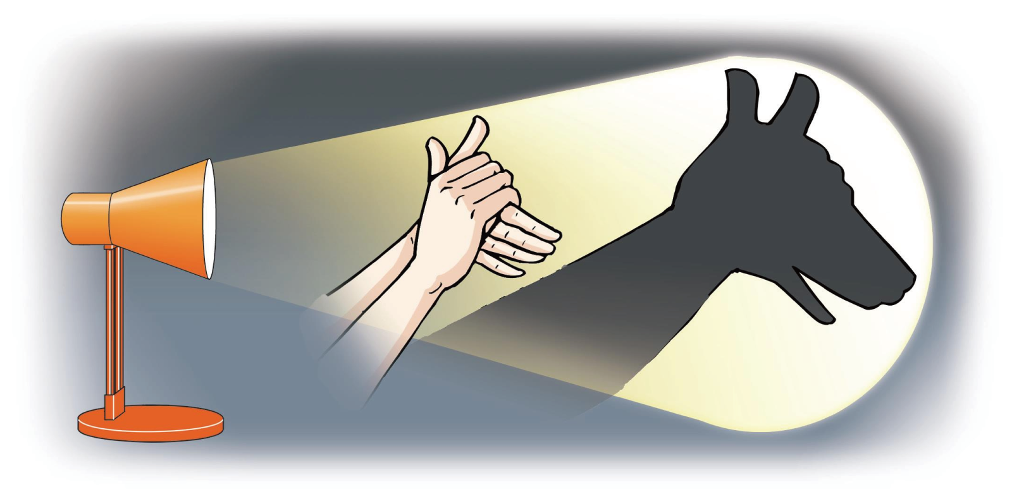手影 B．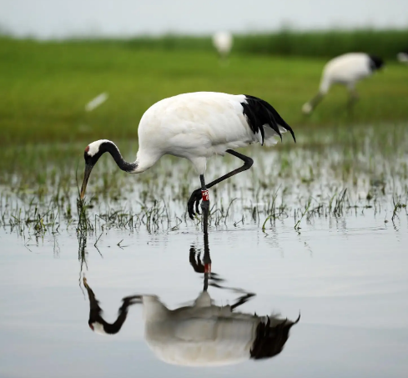水中倒影
C．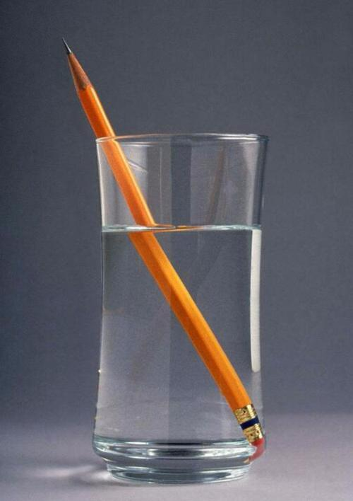直筷变弯 D．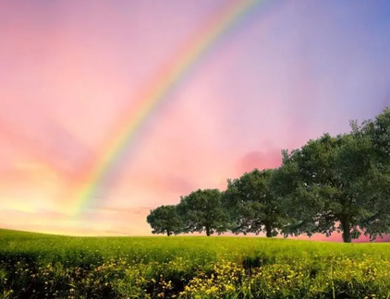雨后彩虹
【答案】A
【详解】A．手影是由于光沿直线传播形成的影子，故A符合题意；
B．水中倒影属于平面镜成像现象，是由于光的反射形成的，故B不符合题意；
C．筷子在水中看起来变弯，是由于光从水中斜射入空气中时发生了偏折，即发生了折射现象，故C不符合题意；
D．雨后彩虹是太阳光通过悬浮在空气中细小的水珠折射而成的，白光经水珠折射以后，分成各种彩色光，这种现象叫做光的色散现象，所以说雨后的天空出现彩虹是由光的折射形成的，故D不符合题意。
故选A。
3．画中人出现了错误判断，四幅图中能说明产生这一现象原因的光路图是（ ）
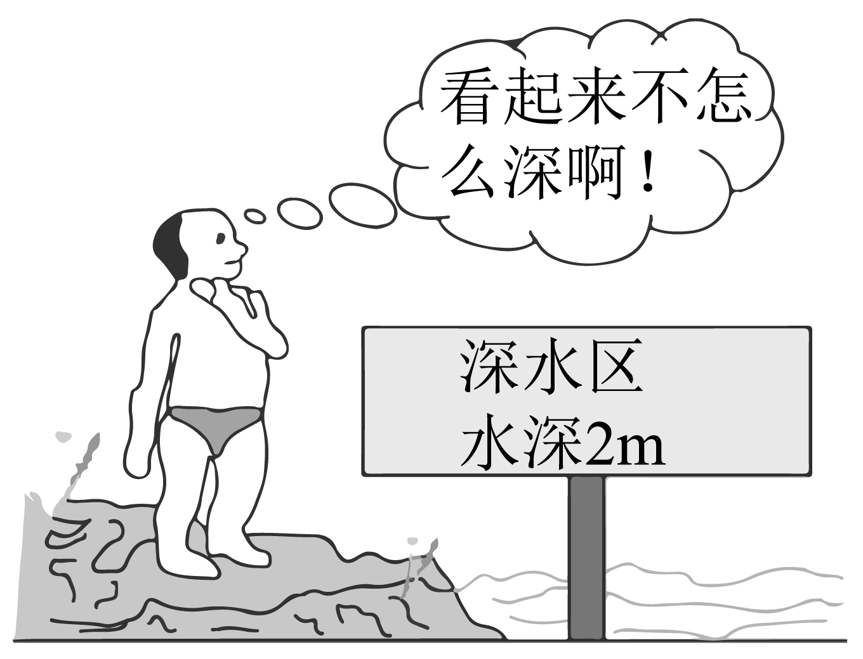
A．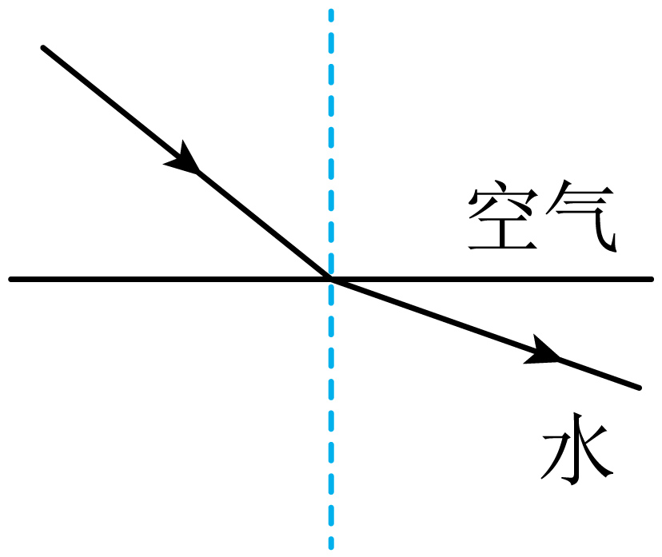 B．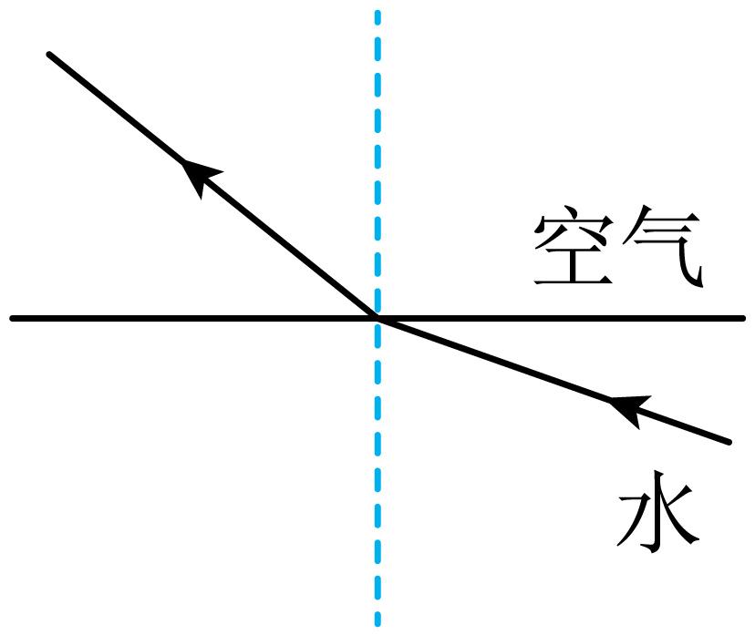
C．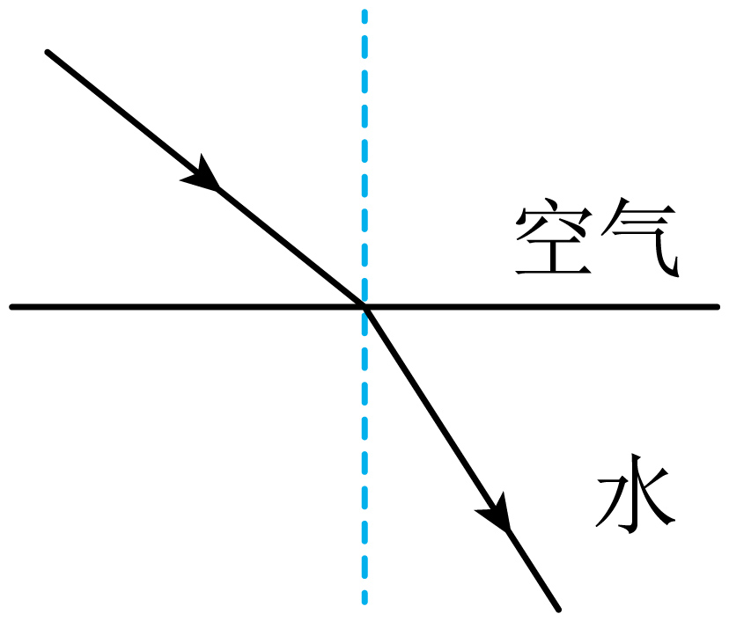 D．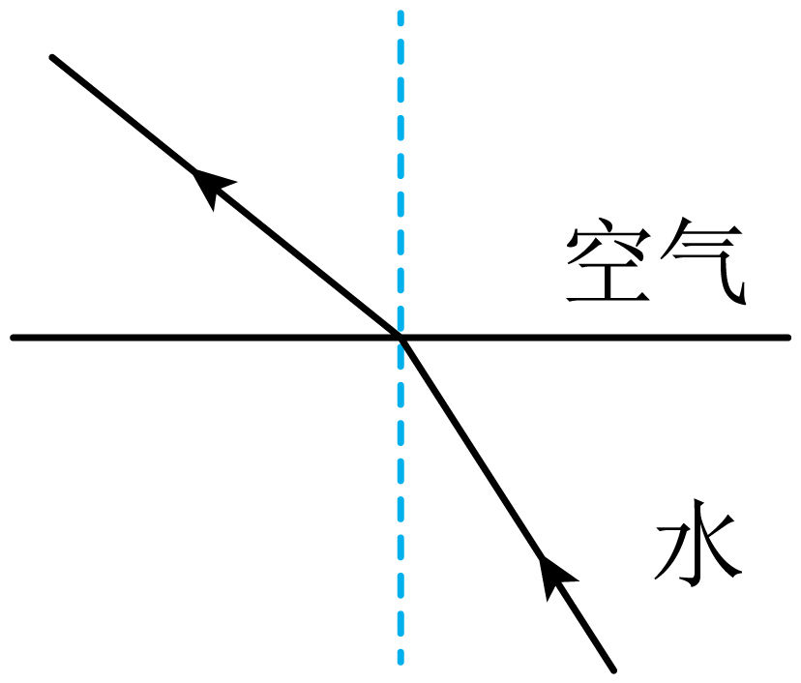
【答案】D
【详解】池水看起来变浅是因为池底的光斜射向水面时发生折射，折射角大于入射角，人眼逆着折射光看去，看到的是池底位置高的虚像。故ABC不符合题意，D符合题意。
故选D。
4．一束光从空气射入玻璃砖中，若入射角小于30°，则折射角可能为（ ）
A．50° B．40° C．30° D．0°
【答案】D
【详解】一束光从空气射入玻璃砖中，若入射角小于30°，玻璃中的折射角小于空气中的入射角，则折射角可能为0°，故ABC不符合题意，D符合题意。
故选D。

5．人在清澈的湖水里潜泳时能看到岸边的树，他看到的是（ ）
A．变矮了的树的实像 B．变高了的树的实像
C．变矮了的树的虚像 D．变高了的树的虚像
【答案】D
【详解】如图所示：
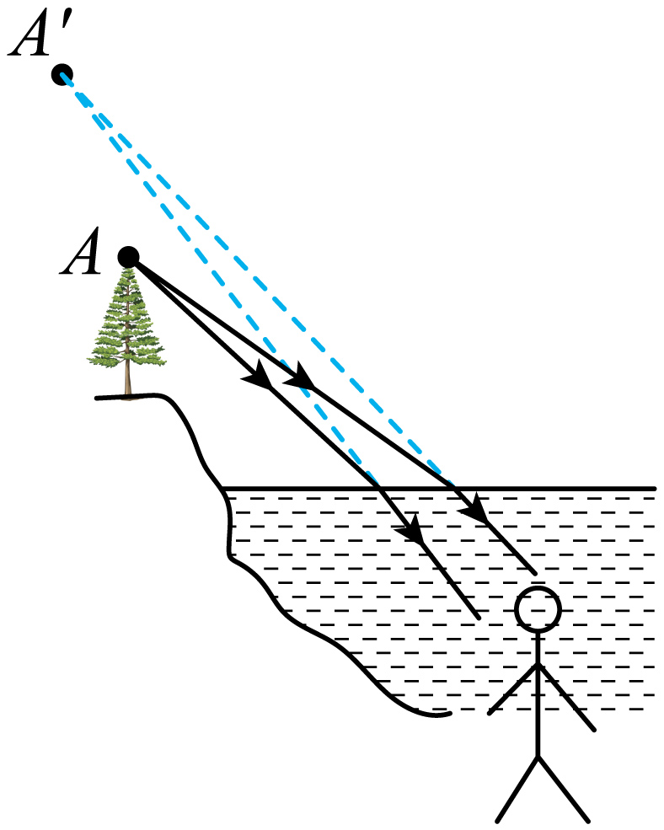人在清澈的湖水里潜泳时能看到岸边的树，岸上的树反射法光线经过空气与水折射后，进入人的眼睛，水中的折射角小于空气中的折射角，人眼以为光线是沿直线传播的，则他看到的是变高了的树的虚像，故ABC不符合题意，D符合题意。
故选D。
6．把一反射面向上的凹镜置于容器内，有一束平行光线经凹镜反射后会聚在A点，如果向容器内加一些水，水面超过A点，则该光束的会聚点A的位置将（ ）
A．向下移动一些 B．保持不变
C．向上移动一些 D．与水的深度有关，无法判断
【答案】B
【详解】容器内加水后，由于两条光线是垂直于水面入射的，因此传播方向不改变。
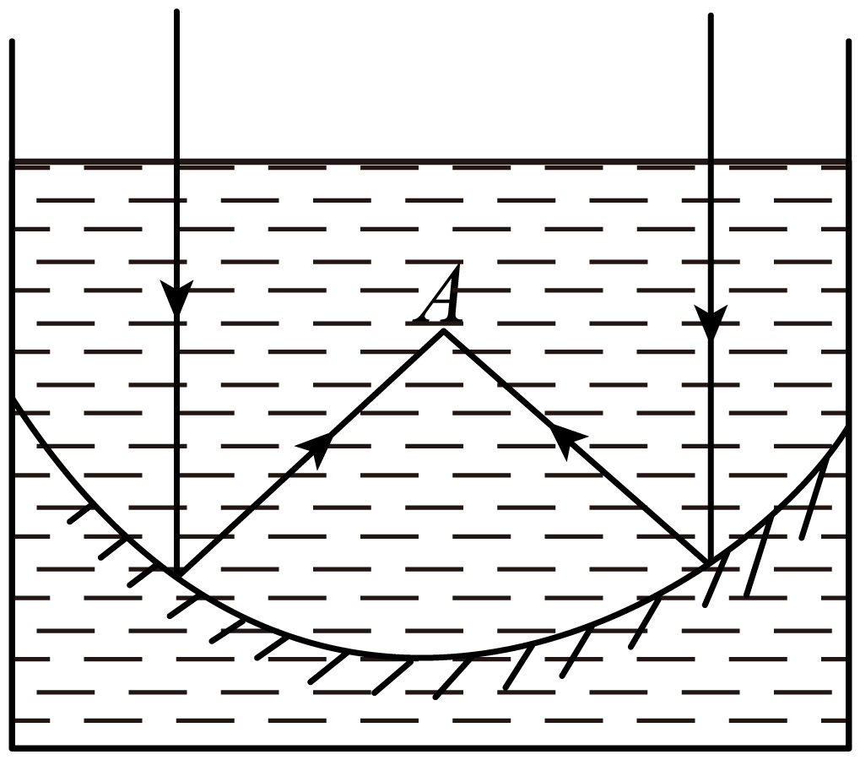
经凹镜反射后，在水中时仍然按原方向传播，如图所示，因此光线的会聚点还在A点，故B符合题意，ACD不符合题意。
故选B。
7．如图一束光线从空气进入玻璃的情形，MN是两种介质的分界面。那么下列说法正确的是（ ）
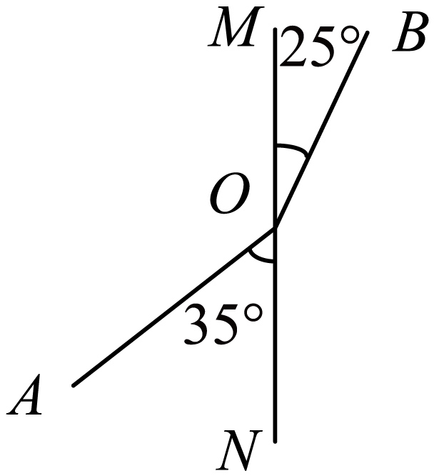
A．入射角为35°，MN左侧是玻璃 B．入射角为25°，MN右侧是玻璃
C．折射角为65°，MN左侧是空气 D．折射角为55°，MN右侧是空气
【答案】D
【详解】由于这是一束光线从空气进入玻璃的情形，MN是两种介质的分界面，可知光线的入射角大于折射角，如下图所示
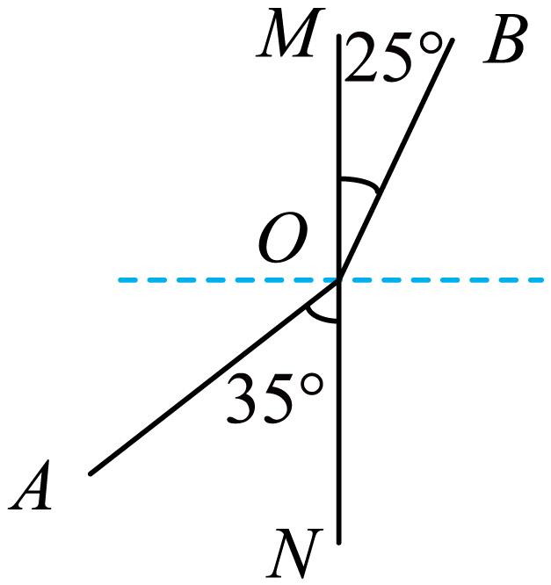
则入射角为65°，折射角未55°，MN右侧是空气，故ABC错误，D正确。
故选D。
8．陶瓷茶杯底部放有一枚硬币，人移动到某一位置时看不见硬币（如图甲），往茶杯中倒入一些水后，又能够看见硬币了（如图乙）。关于“看不见”和“又看见了”两种情况，下列分析正确的是（ ）
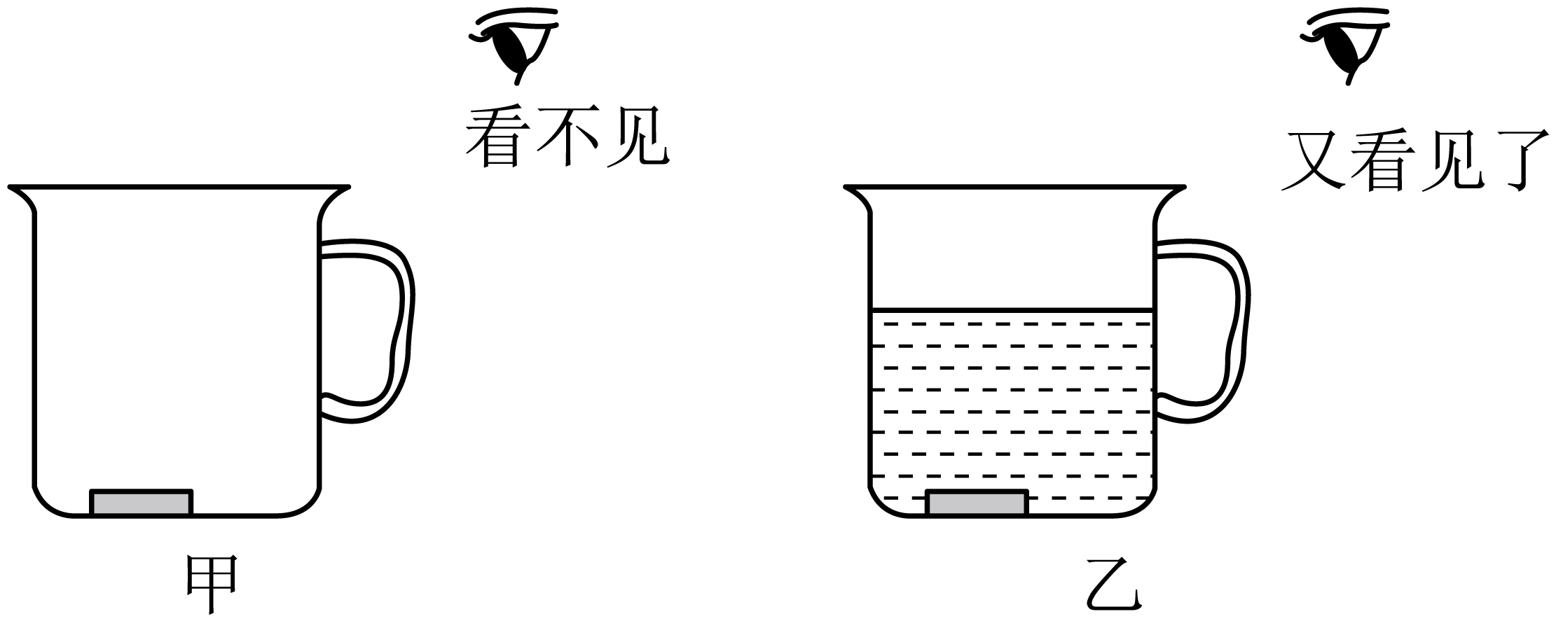
① “看不见”是由于硬币没有反射光
② “看不见”是由于硬币反射的光没有到达眼睛
③ “又看见了”是由于硬币反射的光在水面处发生折射到达眼睛
④ “又看见了”是由于硬币折射的光在水面处发生反射到达眼睛
A．① ③ B．② ③ C．① ④ D．② ④
【答案】B
【详解】“看不见”是由于硬币反射的光没有到达眼睛而不是没有反射光，所以①错误，②正确；“又看见了”是由于硬币反射的光在水面处发生折射到达眼睛，而不是在水面处发生反射到达眼睛，所以③正确，④错误，故ACD错误，B正确。
故选B。
二、填空题
9．如图甲，人和小鸟“比翼齐飞”，以人为参照物，小鸟是 （选填“静止”或“运动”）；如图乙，天空中的彩虹，实质上是光的 现象。
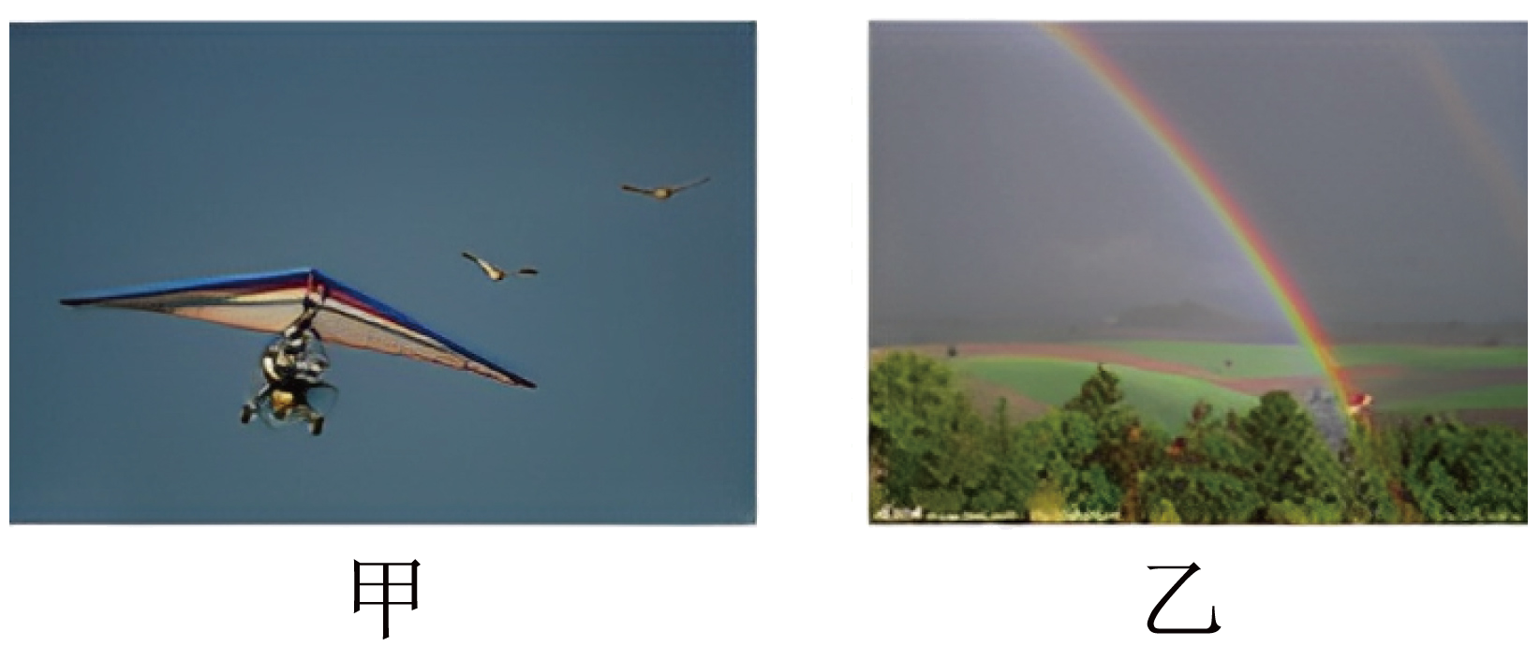
【答案】 静止 色散
【详解】[1]人和小鸟“比翼齐飞”，是指人和小鸟的相对位置没有发生改变，所以以人为参照物，小鸟是静止的。
[2]天空出现彩虹，这是太阳光通过悬浮在空气中细小的水珠折射而成的，白光经水珠折射以后，分成各种彩色光，这种现象叫做光的色散现象。
10．夏季，当你在河岸边漫步时，有时候会看到“湖畔垂柳成荫，水面倒影如镜”，也有时会看到“鱼在云中游”的美景，从物理学角度看“垂柳成荫”是由于光的 形成；你看到“鱼在云中游”的鱼是由光的 形成，成像为 像（选填“实”或“虚”）。
【答案】 直线传播 折射 虚
【详解】[1]“垂柳成荫”指的是柳树的影子，影子的形成是由于光沿直线传播。
[2][3]光线射入水中照到鱼身上，反射光线经过水面进入空气，此时光线发生折射，由光的折射规律可知，入射角小于折射角，人眼逆着折射光线方向看去会看到鱼的变浅的虚像。
11．旺苍深入实施“绿水青山就是金山银山”的发展理念，在县城旁的东河上修筑了红桥和绿桥两座水利工程，如今的东河水面上常有白鸽飞翔觅食，如图。白鸽在水中的像是由光发生 形成的，白鸽看到水中的“鱼”在鱼实际位置的 方（选填“上”或“下”）。
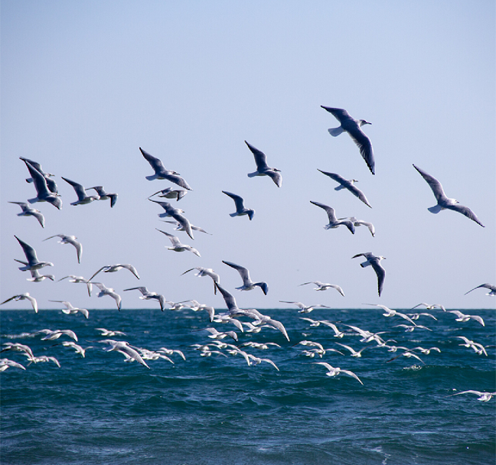
【答案】 反射 上
【详解】[1]白鸽在水中的像属于平面镜成像，原理是光的反射。
[2]白鸽看到水中的“鱼”是由光的折射形成的虚像，因空气中的折射角大于水中的入射角，所以白鸽看到水中的“鱼”在鱼实际位置的上方。
12．如图所示，一束光在空气和玻璃的分界面处发生反射和折射（图中入射光线、反射光线和折射光线的方向均未标出），折射角是 °，其中 （AB/CD）的 （上面/下面/左面/右面）是玻璃。
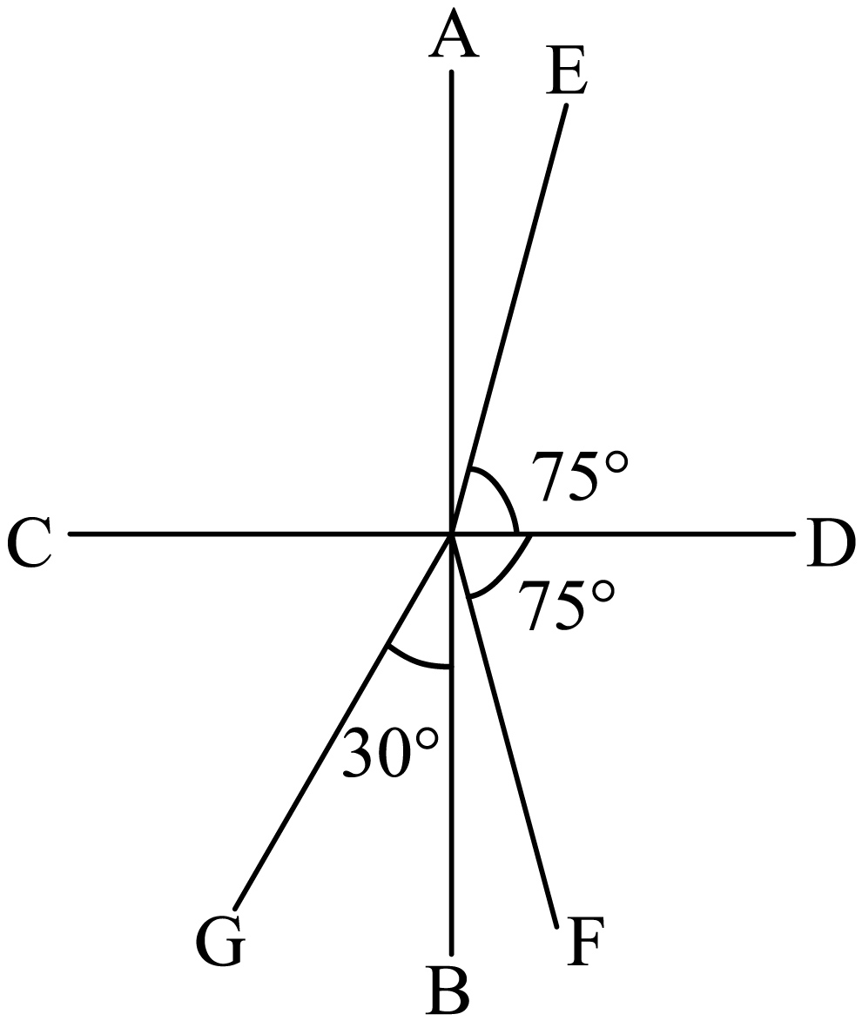
【答案】 60 AB 左面
【详解】[1][2][3]如图所示
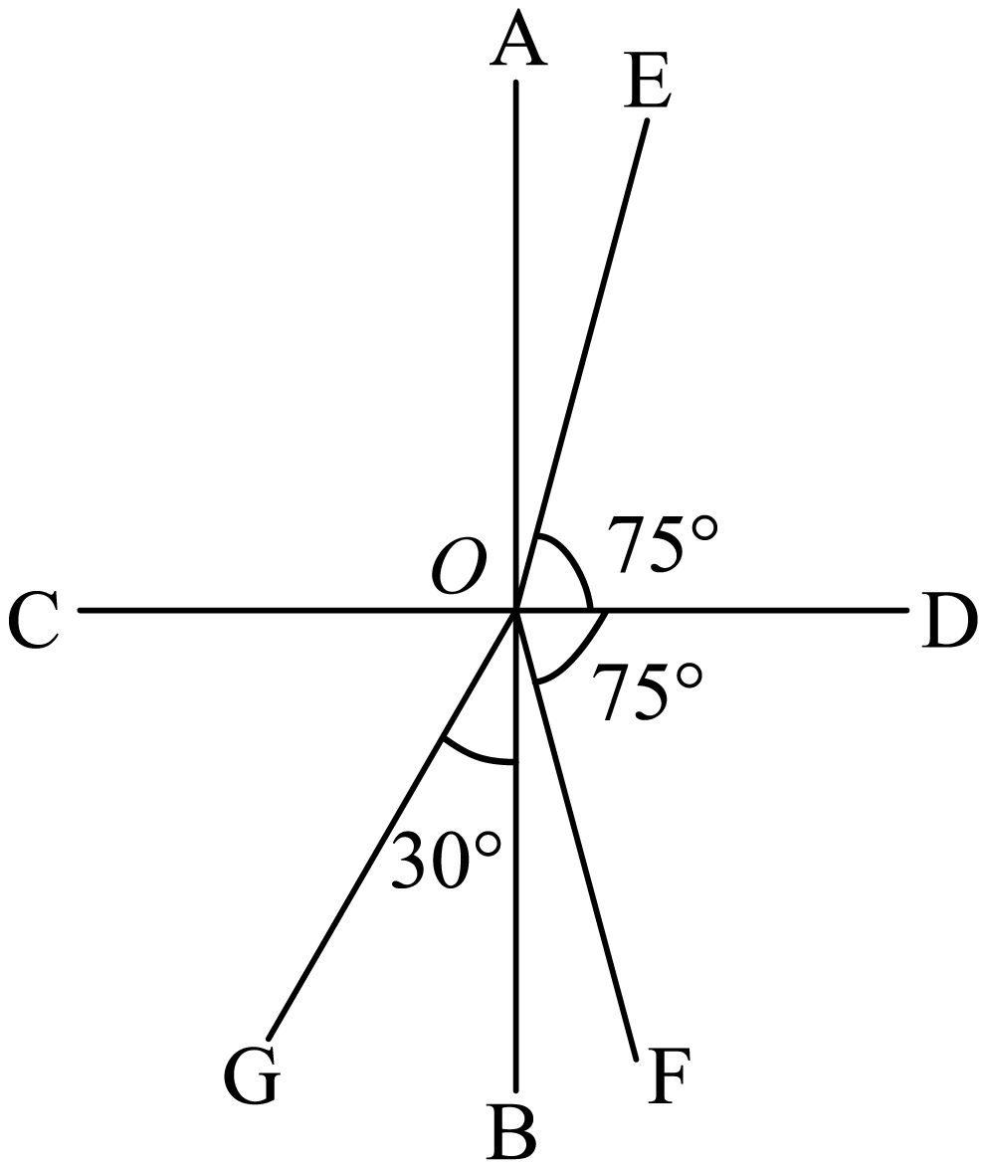
由图可知
∠EOD＝∠FOD＝75°
根据反射角和入射角相等可知，在AB的右边发生了光的反射，则AB是界面，CD是法线，左边的OG一定是折射光线；根据入射光线与反射光线、折射光线分居在法线的两侧可知，EO是入射光线，OF是反射光线；根据入射角、反射角和折射角的定义可知，入射角∠EOD＝75°，反射角∠FOD＝75°，折射角
∠COG＝90°﹣30°＝60°
由于折射角小于入射角，所以AB的左面是玻璃、右面是空气。
13．如图为“初识光的折射现象”的活动，在半透明水槽中放蚊香产生烟雾，打开激光笔，根据 （选填“镜面”或“漫”）反射的原理，可观察到笔直光路，“笔直”说明 ，在水槽内壁的光斑P点处做上标记，向水槽内慢慢注水，水槽底部光斑将 （选填“向左移动”、“向右移动”或“不动”）。
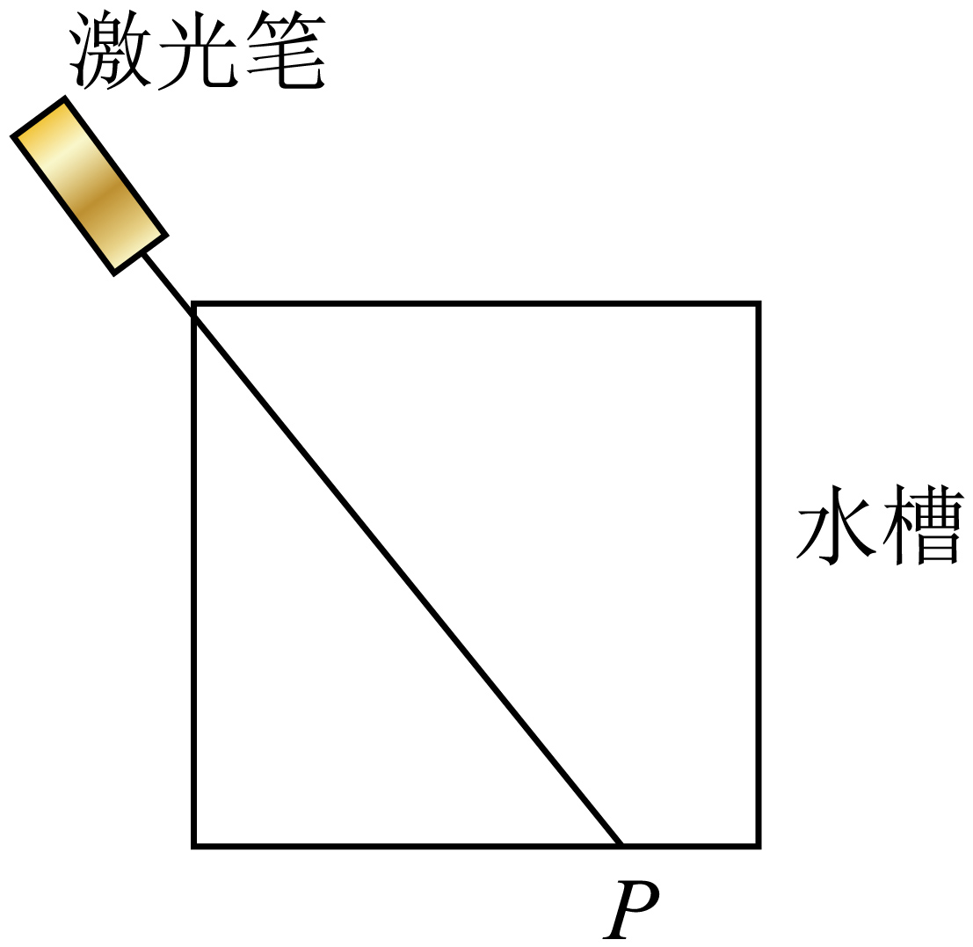
【答案】 漫 光在同种均匀介质中沿直线传播的 向左移动
【详解】[1]烟是固体颗粒，光遇到空气中小的固体颗粒发生漫反射，反射的光进入人的眼睛，人能看到光的传播路线。
[2]光传播路径是笔直的，笔直说明光在同种均匀介质中沿直线传播的。
[3]光从空气斜射入水或其它透明介质时，折射角小于入射角；将一束激光射至P点，形成一个光斑，向水槽内慢慢注水，光线在水面处发生折射，折射光线偏向法线，则水槽底部光斑的位置将向左移动，说明光从空气斜射入水中时，传播方向会发生改变。
14．诗句“大漠孤烟直，长河落日圆”给我们展现了一幅美丽的画卷。其实诗人观察到的落日并非太阳的实际位置（如图所示），而是太阳光经过不均匀的大气层发生了 （选填“反射”或“折射”）所成的像，太阳实际在图中 （选填“甲”或“乙”）的位置，人眼所看到的太阳是 （选填“实”或“虚”）像。在特殊的日子会看到日食现象，此时，地球、月球、太阳三者位置关系， 位于中间。
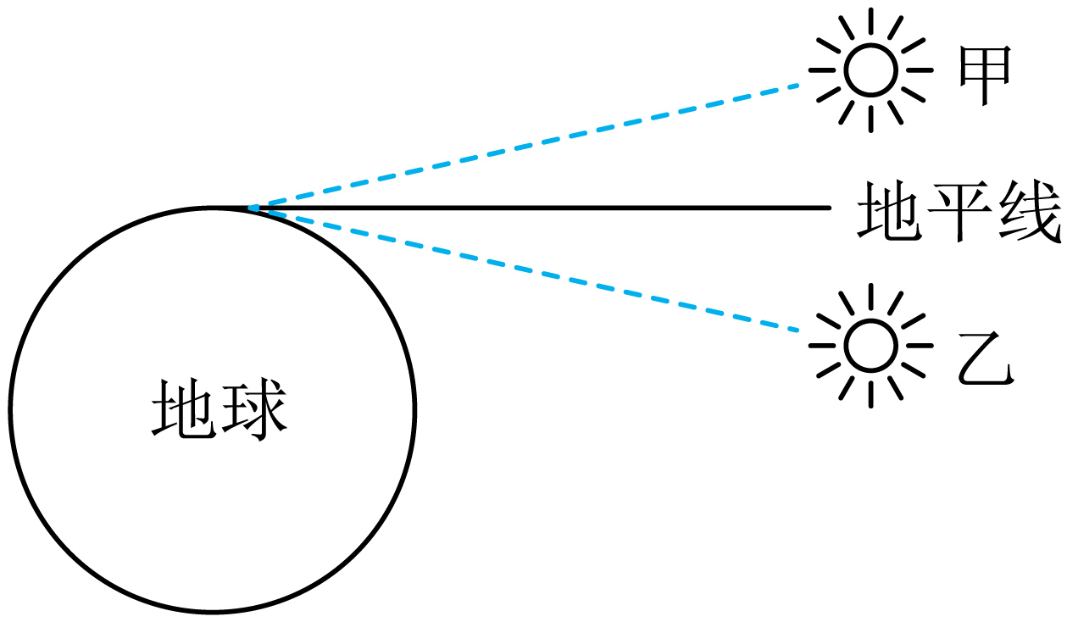
【答案】 折射 乙 虚 月球
【详解】[1][2][3]太阳落山时，太阳的实际位置在地平线下面，但太阳光经过不均匀的大气层时发生了折射，通过折射我们看见了太阳的虚像（即观察到的落日），此时，太阳的实际位置在图中的乙位置。
[4]当月球转到太阳和地球中间并且三者在一条直线上时，月球挡住了太阳照射在地球上的光线，地球处在月球的影子里，这就形成了日食。
三、实验题

15．小明同学在实验室探究光的反射和折射规律。
入射角 | 0° | 15° | 30° | 45° | 60°
反射角 | 0° | 15° | 30° | 45° | 60°
折射角 | 0° | 11° | 22° | 32° | 40°
（1）小明将一束光射到白板上，只能在白板上看到一个亮点，不能看到光的传播路径，请帮小明想出在空气中显现光的传播路径的1种方法： ；
（2）可从不同方向看到白板上的亮点，是因为光束中的部分光在白板上发生了 反射；
（3）实验中，小明将光从空气射向水面，得到的实验数据如表所示。通过分析实验数据，你能发现哪些规律？（写出一条即可） ；
（4）当光从水中射向空气，若入射角为32°，则光在空气中的折射角为 。
【答案】 利用烟雾（利用水雾、利用白板、利用纸板等） 漫 见解析 45°
【详解】（1）[1]显示光路可以借助烟雾、水雾、白板等。将光穿过烟雾或者水雾来显示光路，也可以让光沿着白板表面投射来显示光路，故在空气中显现光的传播路径的一种方法可以是：在空气中喷洒烟雾。
（2）[2]可从不同方向看到白板上的亮点，是因为白板表面粗糙，光束中的部分光在白板上发生了漫反射。
（3）[3]光从空气斜射向水中时，在水面处会发生反射和折射现象，在反射现象中，反射角等于入射角。光从空气斜射向水中时，折射角随入射角的增大而增大，且折射角小于入射角。
（4）[4]从表格中数据可得，当空气中的入射角为45°时，水中的折射角为32°。由光路可逆得，当光从水中射向空气，若入射角为32°，则光在空气中的折射角为45°。
16．某科学兴趣小组，做实验探究光从空气斜射入其他介质时折射角与什么因素有关？准备的实验器材有激光发生器、玻璃、水、量角器等。光从空气斜射入玻璃，测量结果如表1所示；光从空气斜射入水中，测量结果如表2所示：
表1（光从空气斜射入玻璃）
实验次数 | 1 | 2 | 3
入射角 | 30° | 45° | 60°
折射角 | 20° | 30° | 40°
表2（光从空气斜射入水）
实验次数 | 1 | 2 | 3
入射角 | 30° | 45° | 60°
折射角 | 22° | 32° | 42°
（1）从表1、表2可知，当入射角相同时，光从空气斜射入玻璃的折射角 （选填“大于”、“等于”或“小于”）光从空气斜射入水中的折射角，因此光从空气斜射入其他介质时，折射角与 有关；
（2）从表2可知光从空气斜射入水中时，折射角 入射角，当入射角增大时，折射角将 。因此光从空气斜射入同一种介质时，折射角还与 有关。
【答案】 小于 介质 小于 增大 入射角
【详解】（1）[1][2]由表中数据可知，当入射角为30°时，光从空气斜射入玻璃的折射角为20°，光从空气斜射入水中的折射角为22°，当入射角为45°时，光从空气斜射入玻璃的折射角为30°，光从空气斜射入水中的折射角为32°，当入射角为60°时，光从空气斜射入玻璃的折射角为40°，光从空气斜射入水中的折射角为42°，综上，当入射角相同时，光从空气斜射入玻璃的折射角小于光从空气斜射入水中的折射角，玻璃和水属于不同的介质，因此光从空气斜射入其他介质时，折射角的大小与介质有关。
（2）[3][4]由表2可知，光从空气斜射入水中时，折射角均小于入射角，当入射角由30°增大到60°时，折射角由22°增大到42°，即当入射角增大时，折射角将增大。
[5]由表2可知，光从空气斜射入同一种介质时，入射角不同时，折射角也不同，折射角随入射角的增大而增大，所以折射角还与入射角有关。

提优练习
1．将透明的薄壁（厚度忽略不计）方形水槽水平放置，固定在水槽底部的激光笔沿图示方向发出一细光束，水槽中未注水时，在侧壁上A处得到一个光点。
（1）向水槽中注水，水面达到如图所示位置时，光点移至B处，这是由于光在水面处发生了 现象，此时折射角 入射角（选填“大于”或“小于”）；
（2）为使B处的光点移至C处，应使水槽中的水量 （选填“增加”或“减少”），若BC间距离为3cm，则水面高度的变化量Δh 3cm（选填“＞”、“＜”或“＝”）。
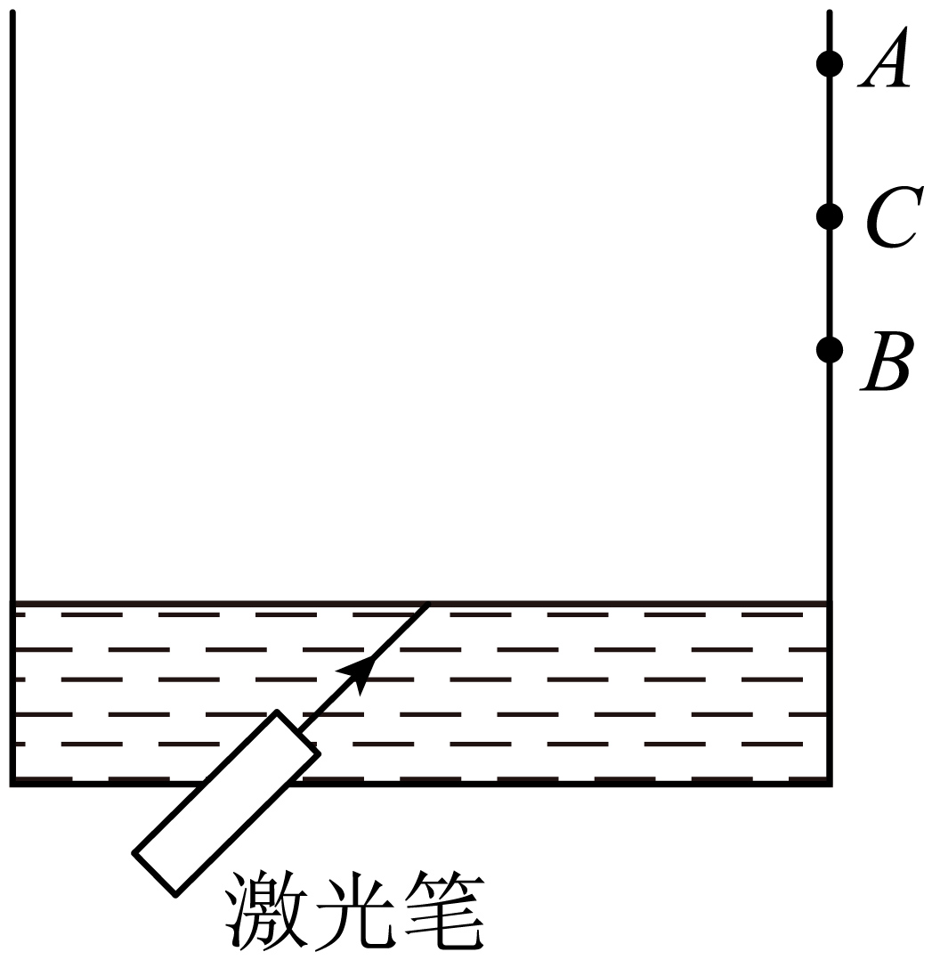
【答案】 折射 小于 增加 ＞
【详解】（1）[1]水槽中未加水时，由于光的直线传播，激光射到侧壁上的A点；当水槽中加水时，光点下移至B处，这是由于光在水面处发生光的折射现象引起的。
[2]当光从水斜射入空气中时，折射角大于入射角，即入射角小于折射角。
（2）[3]当水槽中的水量增加或减少时，入射光线不变，法线与水面始终垂直，则入射角和折射角都不变，要使B处的光点向上移到C处，由下图可知应使水槽中的水量增加。
[4]若BC间距离为3cm，因两次折射光线是平行的，如下图所示，则可知水面高度的变化量Δh大于3cm。
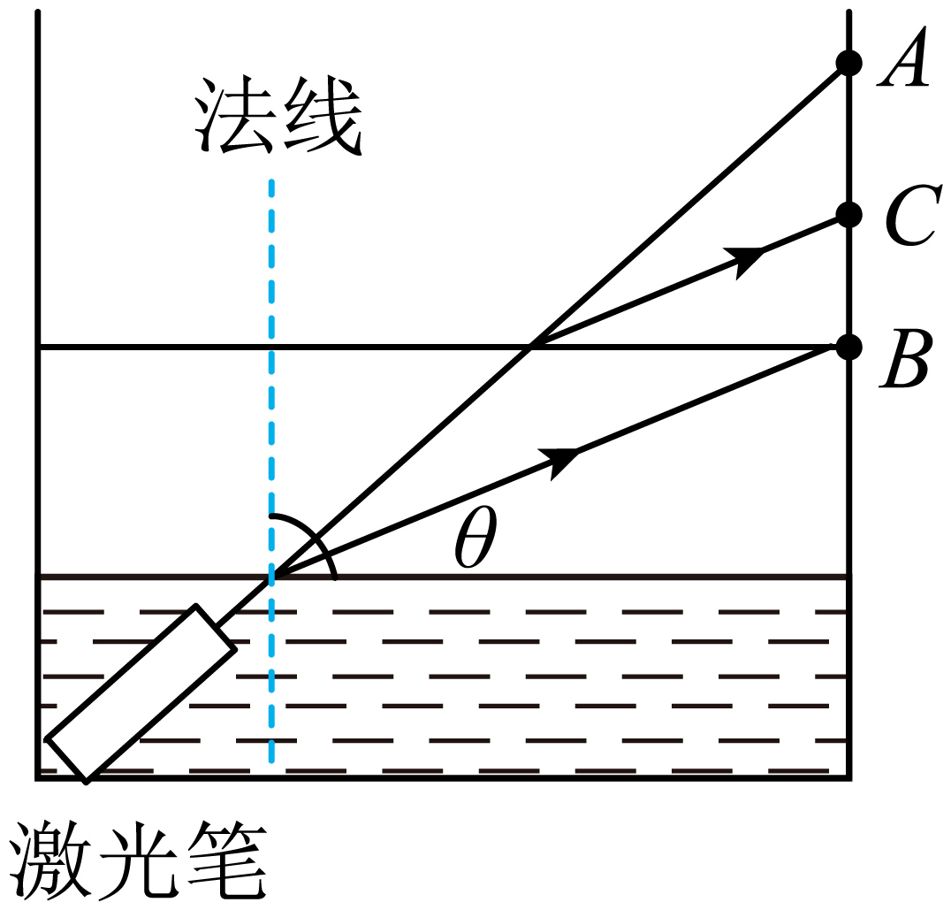
2．如图所示，水池的宽度为L，在水池左侧壁距离池底高H处有一激光光源S发射激光束（已知），池内最开始装满水，池底有一光斑。现让水池排水，水面匀速下降，则光斑将向 移动，且光斑移动速度 （选填“大于”、“小于”或“等于”）水面下降速度。
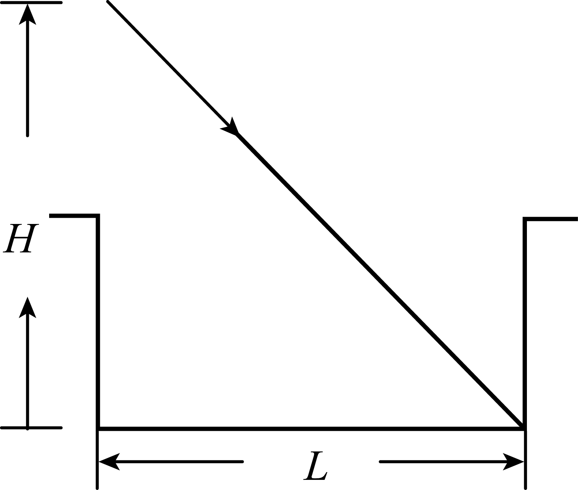
【答案】 右 小于
【详解】[1]因为，所以激光与水面成45°角入射，光从空气斜射入水中发生折射，故折射角小于入射角，如图
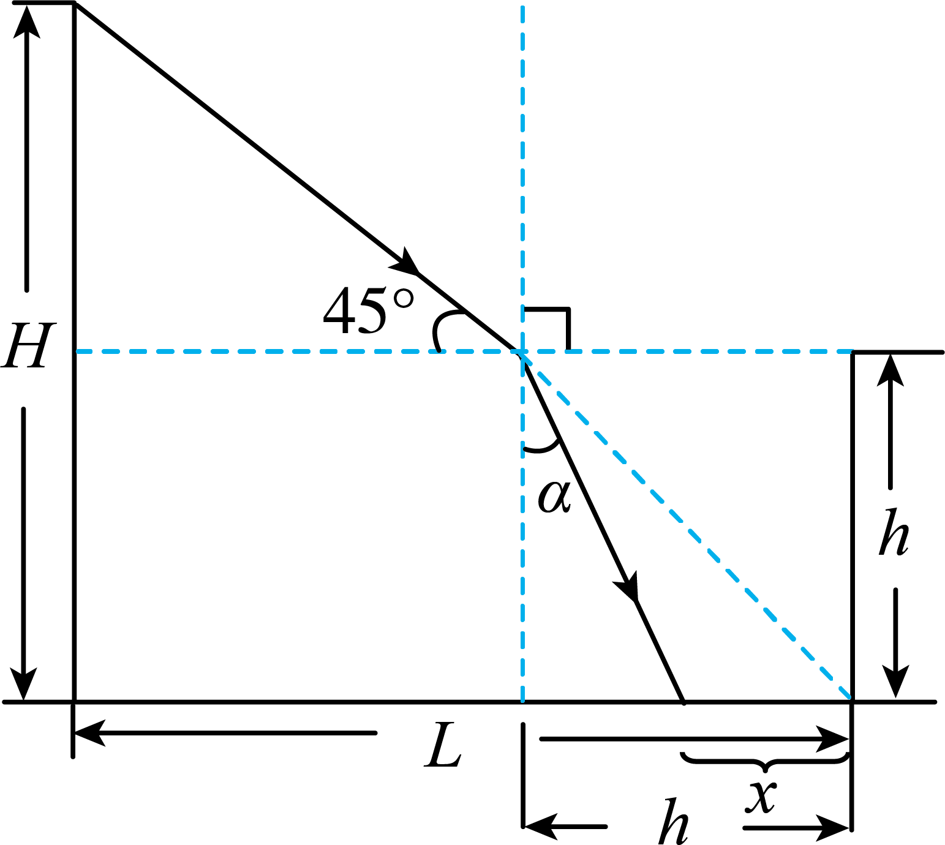
当水面下降时，入射光线不变，光线在水面的入射点向下、向右移动，由图可知，池底的光斑向右移动。
[2]如图，折射角是，水面下降的高度为h，所以光斑移动的距离为
相同时间内，光斑移动的距离小于水面下降的高度，由可得，光斑移动速度小于水面下降的速度。
3．如图所示，将透明的薄壁（厚度可忽略不计）方形水槽水平放置，固定在水槽底部的激光笔沿图示方向发出一细光束，小彬通过缓慢改变水槽中的水量来探究光的传播现象。
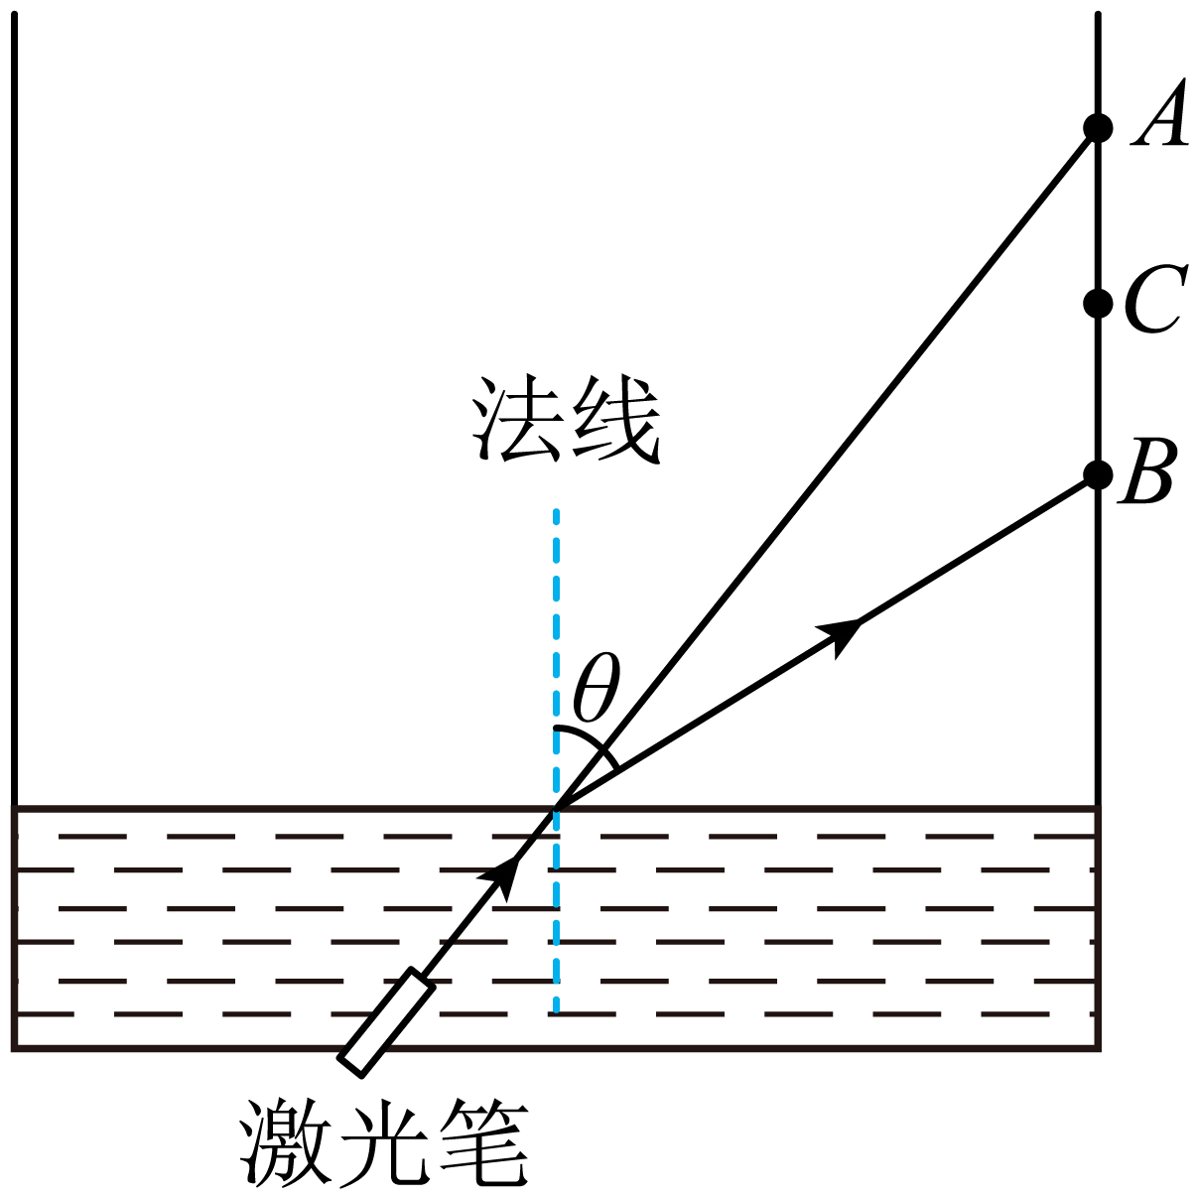
（1）水槽中未注水时可在侧壁上A处得到一个光点，注入一定量的水后，光点移至B处，这是由于光在水面处发生了光的折射现象，此时入射角 （选填“大于”“等于”或“小于”）角θ；
（2）为使B处的光点移至C处，则应使水槽中的水量增加，若BC间距离为2cm，则水面高度的变化量△h 2cm（选填“>”“=”或“<”）；
（3）如图所示，小彬将激光笔移至虚线框内向水槽底部照射，为使光束第一次从水面射出后沿DE方向传播，则激光笔照射的方向应满足的条件是平行于DE，且激光笔照射在水槽底部的位置必须在区 （选填“①”“②”或“③”）内。
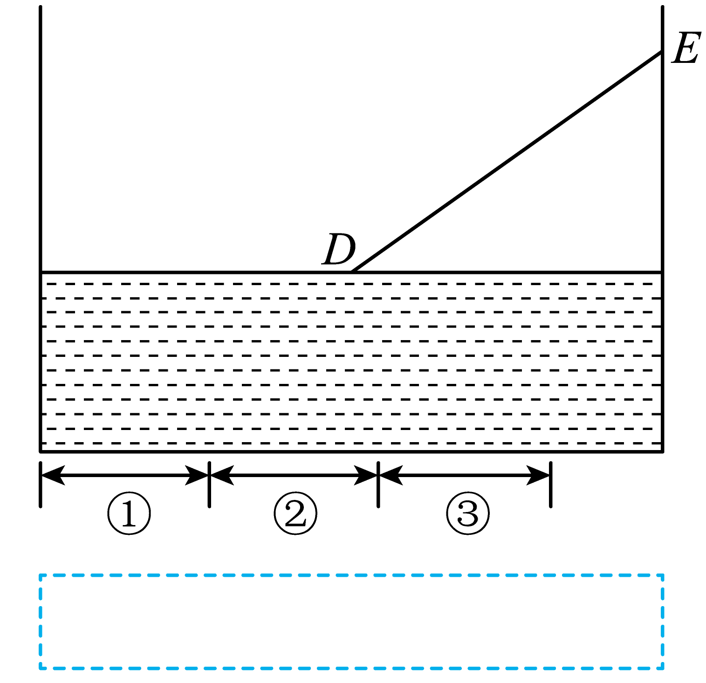
【答案】 小于 ②
【详解】（1）[1]水槽中未加水时，由于光的直线传播，激光射到侧壁上的A点，当水槽中加水时，光点下移到B点位置，这是由于光的折射现象引起的，当光从水中射入空气中时，折射角大于入射角，此时入射角小于角θ。
（2）[2]因入射角和折射角都不变，且折射角大于入射角，要使B处的光点向上移到C处，则应使水槽中的水量增加；若BC间距离为2cm，因两次折射光线是平行的，如图
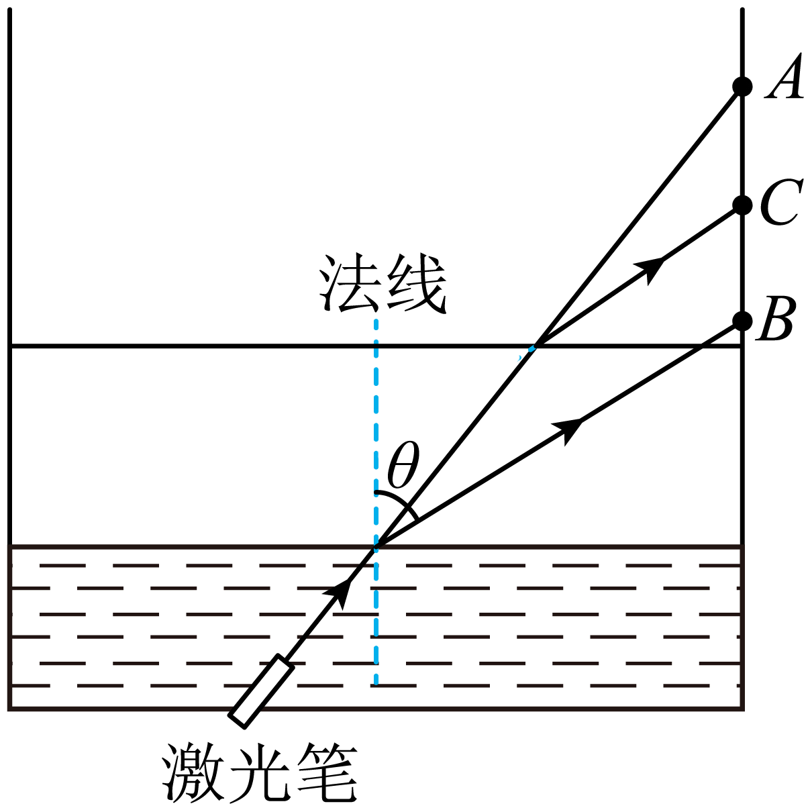
则水面高度的变化量大于2cm。
（3）[3]将激光笔移至虚线框内向水槽底部（厚度可忽略不计）照射，因光从空气斜射进入水中和从水斜射进入空气中时，两次发生折射，一次折射角减小，另一次折射角增大，则最终的折射光线与最初的入射光线是平行的，所以激光笔应该与DE平行入射到区域②的位置，才能实现，如图所示
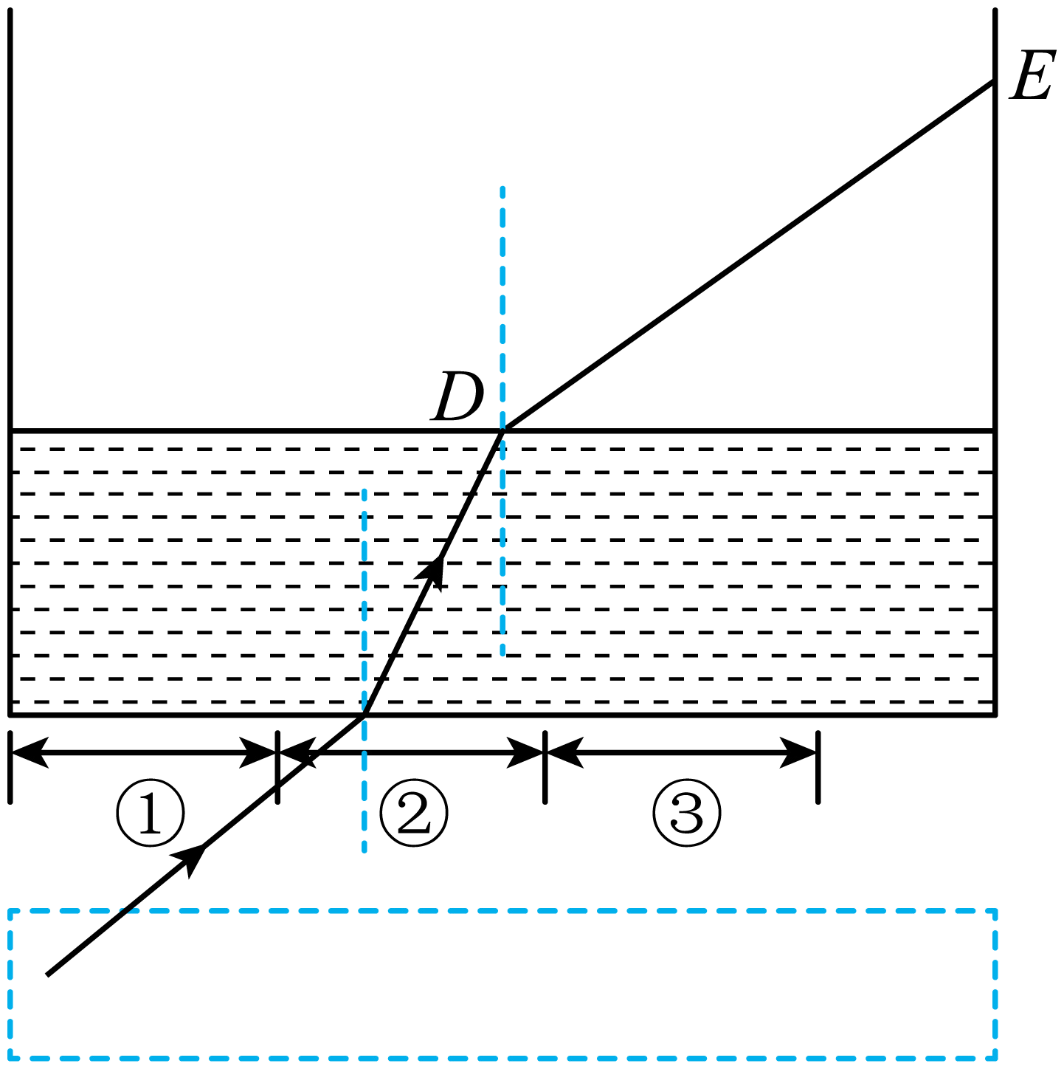
4．红光和紫色是两种不同颜色的色光。当它们以相同的入射角射入玻璃时，折射角的大小是不同的。如图所示，当一束红光与一束紫光相距d平行入射到一块玻璃砖上时，再由玻璃折射出后 （选填“仍然平行”或“不再平行“），它们之间的距离d会 （选填“变大”或“变小”“不变”）。
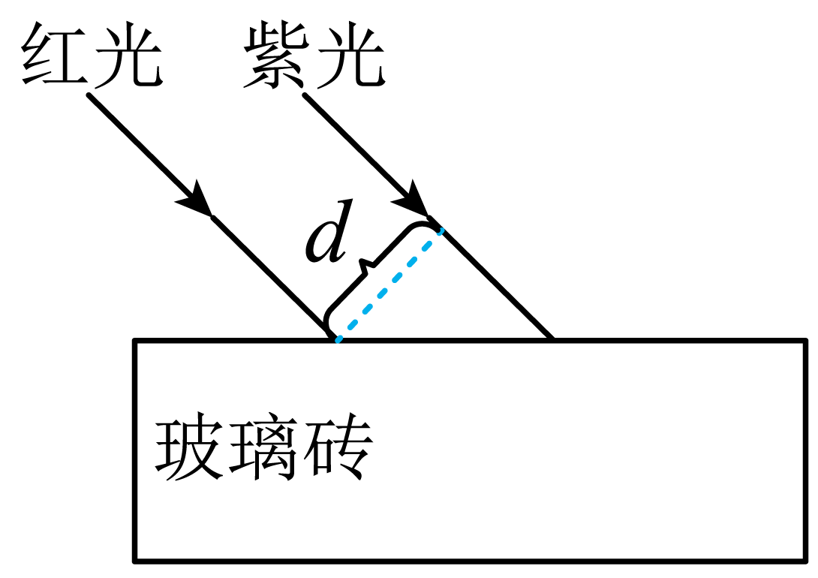
【答案】 仍然平行 变小
【详解】[1]由于玻璃砖的两侧表面平行，根据光路可逆原理可知，当光线从空气射入玻璃砖再次射入空气中时，出射光线与开始的入射光线方向相平行，只是发生了侧移，所以红光和紫光再次折射出后，仍然平行。
[2]由于紫光的折射程度比红光大，所以在此折射过程中，紫光向左侧移得更多，所以从玻璃砖中再次折射出后，两光之间的距离会变小。

5．小明在做“探究光的折射特点”实验：
(1)实验中可以发现，折射光线、入射光线和法线在同一平面内，折射光线和入射光线位于法线的 （填“同”或“异”）侧；
(2)通过实验还得到如下数据，小明得出“光从空气斜射入水中，折射角小于入射角”的结论，你认为合理吗？答： ；请你针对小明设计的实验，提出两条建议
① ；
② 。
入射角α | 45° | 60°
反射角β | 45° | 60°
折射角γ | 35.4° | 40.9°

【答案】(1)异
(2) 不合理 多次改变入射角进行实验 换用其他透明介质多次实验

【详解】（1）实验中发现，折射光线跟入射光线和法线在同一平面内，并且分别位于法线两侧。
（2）[1][2][3]由实验分析可知，不合理，从实验过程可以看出，实验中存在不足：①实验次数太少，应多次改变入射角进行实验；②应该换用其他透明介质多次实验，这样得出的结论将更具有普遍性。

6．阅读短文，回答问题
为了探究光的反射和折射规律，小名设计并进行了如图所示的实验：把一束激光从某种玻璃中射向空气，保持入射点不动，改变入射角（每次增加10°），观察反射光线和折射光线的变化，并记录了入射角α、反射角β、折射角γ。实验过程中小名发现了一个奇特的现象，当把入射角增大到45°时，发现折射光线突然消失了，把入射角减小为40°时折射光线又出现了。他以为是实验仪器发生了什么问题，经检查仪器一切正常。又试了几次结果还是一样，但又有了新的发现：当折射光线消失后反射光线的亮度比有折射光线时明显增强，这是怎么一回事呢？小名请教了物理老师，老师告诉他：光从玻璃、水等介质射向空气，入射角增大时，折射光线离法线越来越远，而且越来越弱；当入射角增大到某一角度，使折射角达到90°时，折射光线完全消失，发生这种现象时的入射角叫做临界角λ。听了老师的话，小名产生了浓厚的兴趣，他还想知道这种玻璃的临界角是多少，玻璃和水的临界角相等吗，于是他重新进行了实验（从40°开始，入射角每次增加0.2°），下面是小名的实验数据：
表1 光从玻璃射向空气时入射角、反射角和折射角的关系（单位：度）
α/度 | 0 | 10 | 20 | 30 | 40 | … | 41 | 41.2 | 41.4 | 41.6 | 41.8 | 42
β/度 | 0 | 10 | 20 | 30 | 40 | … | 41 | 41.2 | 41.4 | 41.6 | 41.8 | 42
γ/度 | 0 | 15.2 | 30.9 | 48.6 | 74.6 | … | 79.8 | 81.1 | 82.7 | 84.8 | 90 | ？
表2 光从水射向空气时入射角、反射角和折射角的关系（单位：度）
α/度 | 0 | 10 | 20 | 30 | 40 | … | 45 | … | 48.2 | 48.4 | 48.6 | 50
β/度 | 0 | 10 | 20 | 30 | 40 | … | 45 | … | 48.4 | 48.4 | 48.6 | 50
γ/度 | 0 | 13.4 | 27.0 | 41.7 | 58.7 | … | 70.1 | … | 82.7 | 84.0 | 90 | ？
仔细考察小名的探究过程和实验数据，回答下列问题：
（1）请你针对“当入射角增大到某一角度，使折射角达到90°时，折射光线完全消失”这一物理现象，给它一个合适的名字叫光的 （全折射/全反射）；
（2）根据实验数据，玻璃的临界角 水的临界角（大于/等于/小于）；
（3）光从玻璃射向空气，入射角增大时（入射角小于临界角），反射光越来越 （强/弱）；
（4）光从空气射向玻璃，入射角增大，折射光线 （可能/不可能） 完全消失；
（5）如图2是一块玻璃三棱镜（等腰直角），周围是空气，一束光垂直于一个直角面射向三棱镜画出这束光的光路图。
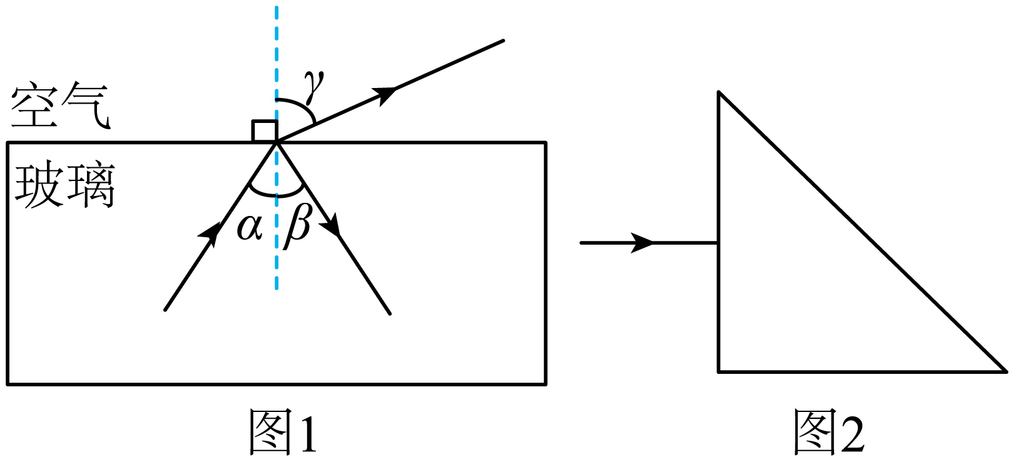
【答案】 全反射 小于 强 不可能 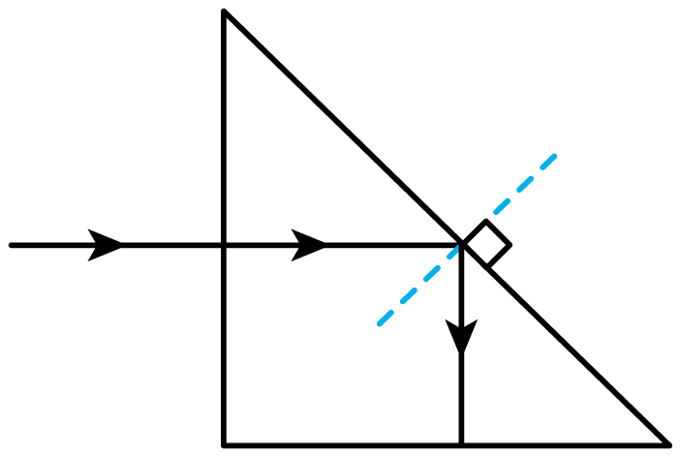
【详解】（1）[1]光从玻璃、水等介质射向空气并且当入射角增大到某一个值时折射光线突然消失时，说明光被全部反射回来了，这种现象叫做全反射。
（2）[2]由表1可以知道，当入射角为41.8°时，折射光线消失了，所以玻璃的临界角为42°；由表2可以知道，当入射角为48.6°时，折射光线消失了，所以水的临界角为50°，
由此可知，玻璃的临界角小于水的临界角。
（3）[3]当入射光线从一种介质斜射入另一种介质时，会发生折射，同时也发生反射，所以反射光线要比入射光线暗一些，而当入射角增大到某一角度时，折射角达到90°，折射光完全消失，只剩下反射光线时，发生了全反射，所以反射光线亮度增强了。
（4）[4]光只有从水或玻璃射向空气时，才会发生全反射，所以光从空气射向玻璃，入射角增大，折射光不可能完全消失。
（5）[5]光线从空气进入玻璃时，因是垂直照射，所以方向不变；当从玻璃中斜射入空气时，由几何关系得，入射角为45°大于临界角，说明光发生全反射，由反射角等于入射角作出反射光线，其大致路径如下图：

